基于FPGA的自适应高精度氢气传感系统
高穆妍；马俪娜；舒夏泽

摘要
氢气作为重要的能源载体和工业原料，广泛应用于炼油、合成氨、甲醇生产及燃料电池等领域^{[1]-[2]}。其无色、无味、易扩散且易燃易爆等特性，使相关设施对泄漏检测的灵敏度、响应速度和稳定性提出较高要求^{[2]-[3]}。在光学微腔氢气传感系统中，氢气引起的微腔谐振变化需要通过激光反馈控制和拍频信号解调转化为可读取的测量结果。因此，除了光学传感器件，电子控制与信号处理部分同样是实现连续、稳定检测的关键。然而，现有光电检测系统在实际应用中仍面临三方面难题：传统模拟伺服器结构封闭、参数调节不灵活，难以适配不同微腔；拍频信号依赖频谱仪和人工读数，难以兼顾宽频范围、高精度与实时测量；多台仪器分立部署，造成系统体积大、连接复杂、集成度不足。
FPGA 具有可编程、并行处理和实时控制等特点，能够在同一硬件平台上集成反馈控制、高速信号处理等功能，减少对传统分立仪器的依赖，为系统小型化提供条件。针对上述问题，本作品设计并实现了一种基于 FPGA 的自适应高精度氢气传感系统。首先，通过 FPGA 实现窄线宽激光器在微腔谐振峰斜边处的高稳定、低噪声全数字伺服锁定。其次，实现 kHz 至百 MHz 拍频信号的高速采集、FFT 频谱分析及峰值频率自动提取，完成实时测频与连续在线监测。最后，集成温度监测、闭环调节、温漂补偿和上下位机数据交互，构建以 FPGA 为核心的光电一体化氢气传感终端。本系统实现了激光控制数字化、信号分析自动化和系统功能集成化，通过 FPGA 对反馈控制、拍频测量及温度调节进行统一时序管理与协同处理，减少了对传统分立仪器的依赖，为氢气传感设备的小型化与智能化提供了技术方案。
关键词： 氢气传感；FPGA；数字反馈锁定；拍频信号解调；实时测频

目录
第一部分 作品概述 5
1.1设计目的 5
1.2应用领域 6
1.3主要技术特点和创新点 8
1.4主要性能指标 8
第二部分 系统组成及功能说明 10
2.1整体介绍 10
2.2 关键功能模块设计 11
2.2.1 PI²D反馈锁定模块 11
2.2.2 FFT拍频解调模块 15
2.2.3 环境监测与数据交互模块 22
2.3 系统集成与时序设计 26
2.3.1 时钟规划 27
2.3.2 跨时钟域与数据交接 27
2.3.3 多模块调度与接口控制 28
2.3.4 FPGA时序约束与接口实现 28
2.3.5 软硬件划分依据与接口契约 29
第三部分 完成情况及性能参数 31
3.1 实验平台与评价方法 31
3.2 激光自动扫描与数字反馈锁定结果 31
3.2.1 谐振扫描与工作点自动捕获 31
3.2.2 PI²D数字反馈与控制状态 32
3.2.3 锁定稳定性与噪声抑制 32
3.2.4 失锁恢复与连续运行 34
3.3 多量程拍频解调与浓度测量结果 35
3.3.1 拍频采集与FFT频谱输出 35
3.3.2 测频精度与误差分析 35
3.3.3 多量程切换与动态测频 36
3.3.5 氢气浓度标定与频率反演 37
3.4 多功能集成与系统运行验证 40
3.4.1 FPGA系统集成与资源占用 40
3.4.2 跨时钟域数据交接与联合验证 41
3.4.3 整机时序分析与时序收敛 41
3.4.4 温度控制与功能协同运行 42
3.4.5 UDP通信与上位机交互 44
第四部分 总结与展望 46
4.1 系统设计与实现总结 46
4.2 大模型协作与 Skill 技能包提炼 46
4.2.1 大模型在项目开发中的应用 46
4.2.2 典型问题的发现与修正 47
4.2.3 可复用 Skill 技能包的提炼 48
4.3 系统不足与后续改进 49
4.4 心得体会 50
第五部分 附录与工程复现 51
5.1 工程版本与环境准备 51
5.2 Vivado 工程构建与程序下载 52
5.3 功能测试与结果复现 53
5.4 Skill 技能包使用与复用验证 55
5.5 大模型协作记录与成果归档 56
第六部分 参考文献 57

第一部分 作品概述

1.1设计目的
氢气作为重要的能源载体和工业原料，广泛应用于炼油、合成氨、甲醇生产及燃料电池等领域^{[1]-[2]}。随着氢能储运和相关基础设施的发展，氢气泄漏监测需求日益突出。氢气具有无色、无味、易扩散且易燃易爆等特性^{[2]-[3]}，因此检测系统需要兼顾灵敏度、响应速度和长期稳定性。
为满足上述检测要求，本项目选择光学微腔作为氢气传感器件。光学微腔能够将微小的环境变化转化为可精确读取的谐振频移，具有灵敏度高、探头体积小等优势^{[4]-[5]}。因此，本项目采用 Pt/WO₃功能化微流腔，利用氢气催化反应产生的热量引起微腔谐振频率变化，从而建立氢气浓度与频率变化之间的对应关系。然而，光学微腔的传感优势还需要稳定、准确的信号读取才能充分发挥。为此，系统需要通过激光反馈控制保持工作点稳定，并利用拍频信号解调提取频率信息。因此，电子控制与信号处理部分同样是实现稳定、连续测量的关键，而现有光电检测系统在实际应用中仍面临以下三个关键难点：
（1）激光频率稳定锁定难。传统模拟伺服器控制结构相对封闭，参数调节灵活性不足，难以适配不同微腔的谐振特性；同时，反馈带宽、噪声及动态响应等因素也会影响激光锁定性能^{[6]-[7]}。
（2）拍频信号宽范围、高精度实时分析难。传统频谱仪依赖人工读取峰值频率，难以满足连续在线监测需求；宽频信号处理还需兼顾采集速度和频率分辨能力。
（3）光电系统一体化集成难。分立方案依赖伺服器、频谱仪和温控设备等多台仪器，连接和协同复杂；温度变化还会叠加到微腔响应中^{[9]}。
已有研究包括高品质因子微腔增强光学响应^{[4]}、通过数字伺服实现激光稳频^{[5]}，以及 FPGA 辅助锁频方法^{[6]}，为本项目提供了技术参考。在此基础上，考虑到激光反馈、拍频测量和温度控制具有不同的数据处理速度与更新周期，FPGA 的可编程逻辑、并行处理和实时控制能力能够满足多模块协同运行的需求，同时减少对传统分立仪器的依赖。
因此，本项目将设计重点放在光学氢气传感系统的电子控制与信号处理部分，利用 FPGA 实现激光自动寻峰与数字反馈锁定、拍频信号采集与频率解调，以及温度闭环控制和上位机数据交互。在完成各模块功能的基础上，进一步解决不同模块之间的数据传输、时序配合与接口控制问题，使各项功能能够在同一硬件平台上协同运行，为氢气传感系统的小型化、数字化和智能化提供技术支持。
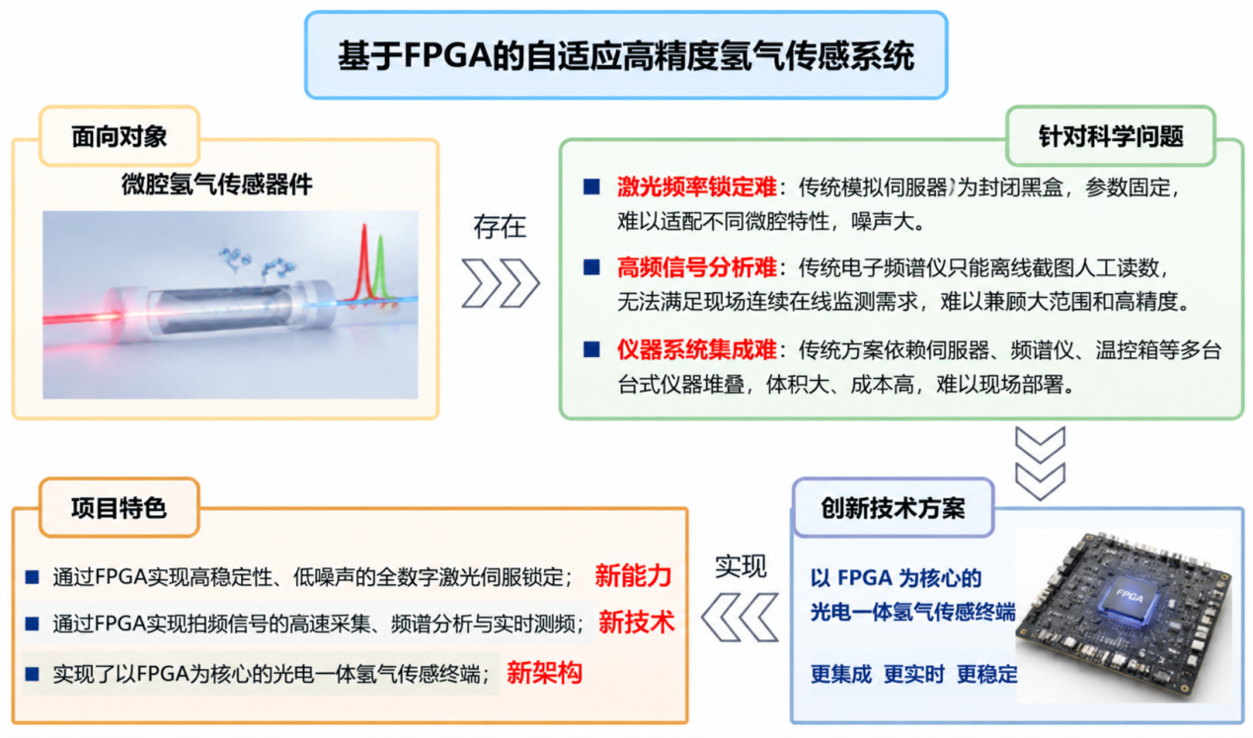
图1-1 基于FPGA的自适应氢气传感系统

1.2应用领域
本作品设计的基于 FPGA 的自适应高精度氢气传感系统，面向氢气储存、输送及使用过程中的安全监测需求，通过光学微腔传感与 FPGA 数字反馈控制、拍频信号解调相结合，实现氢气检测过程中的信号采集、实时分析和状态监测。结合氢能产业链及相关设备的实际需求，系统具有以下几个方面的应用前景。
（1）在储氢设施安全监测方面^{[8],[9]}，氢气通常通过高压储罐、储氢瓶组及管束车等设备进行储存和运输，相关设施中的阀门、管道接头及连接部位是需要重点关注的泄漏位置。系统可用于储氢容器、阀组和管线周边的氢气浓度监测，及时获取潜在泄漏区域的气体变化信息，为储氢设施的安全巡检和泄漏预警提供技术支持。
（2）在加氢站安全监测方面^{[10]}，加氢站涉及氢气卸载、压缩、储存、预冷及车辆加注等多个环节，包含高压储氢容器、压缩机、输送管线和加注设备等关键设施。系统可针对卸氢连接接口、压缩机设备周边、储氢区域及加注机附近开展氢气监测，为加氢站卸氢和加注过程中的泄漏检测及安全运行提供支持。
（3）在燃料电池车辆安全监测方面^{[11]}，氢燃料电池汽车及燃料电池客车、重型车辆均需要配备相应的车载储氢和供氢系统，其高压储氢瓶、阀门、供氢管路及燃料电池电堆连接部位均涉及氢气输送与使用。系统可面向车辆供氢回路的检修和安全监测，重点关注储氢瓶出口、管路接头及电堆供氢接口等位置，为车辆供氢系统的泄漏排查提供辅助检测手段。
（4）在燃料电池备用电源监测方面^{[12]}，燃料电池可应用于通信基站、数据中心、医院及应急通信设施等关键场所，为重要设备提供备用电力。此类系统通常需要配置氢气储存和供给装置，因此可在储氢设备、减压供气单元、输氢管路及燃料电池接口附近布设传感探头，对供氢设备及其周边环境进行氢气监测，提高备用电源系统运行过程中的安全监测能力。
（5）在工业制氢装置安全监测方面^{[13]}，电解水制氢及相关工业制氢系统涉及电解槽、气体分离设备、压缩机、纯化装置和储氢设备等多个环节。高压氢气在管道、阀门及设备连接处的输送和处理过程中存在泄漏风险。系统可面向制氢设备气体出口、压缩机、储氢单元及工艺管线周边开展氢气监测，为工业制氢装置的运行安全和设备巡检提供数据支持。
（6）在电力设备状态监测方面^{[14]-[15]}，油浸式电力变压器在运行过程中，局部放电及热故障可能导致绝缘油和固体绝缘材料分解，产生氢气等特征气体。通过分析绝缘油中溶解气体的种类及浓度变化，可辅助判断变压器内部运行状态。针对该应用，可在本系统光学微腔传感单元前增加油样采集、脱气及气体导入模块，实现油中溶解氢的检测，为电力设备状态监测提供新的技术拓展方向。
本系统设计可面向储氢设施、加氢站、燃料电池车辆、燃料电池备用电源及工业制氢装置等场景开展气态氢泄漏监测，并可通过增加相应的样品预处理模块，进一步拓展至电力设备油中溶解氢检测领域。其数字化反馈控制、实时信号解调和温度补偿能力，为不同氢气监测场景下的系统适配与集成应用提供了技术基础。
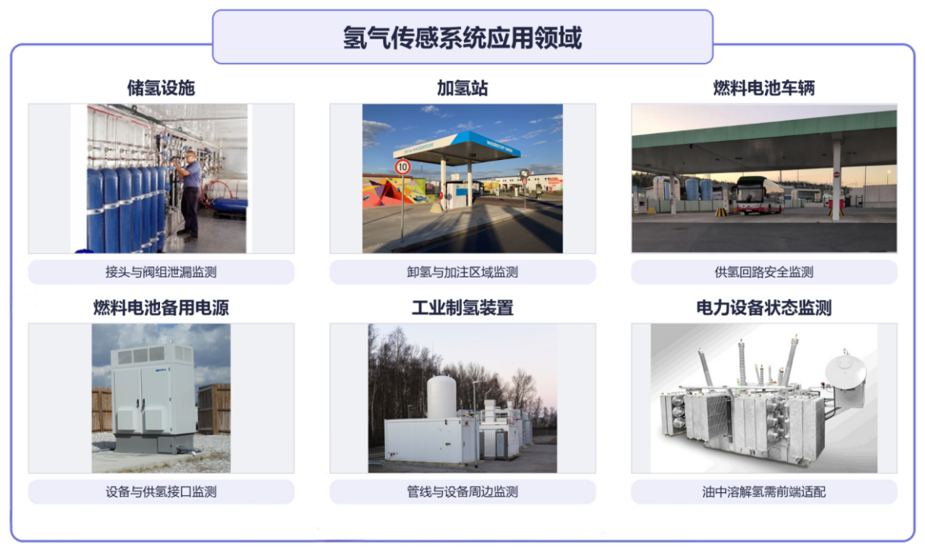
图1-2 基于FPGA的自适应氢气传感系统的典型应用场景

1.3主要技术特点和创新点
本作品面向高精度光学氢气传感对激光锁定稳定性、信号处理实时性及系统集成度的需求，设计并实现了基于 FPGA 的自适应高精度氢气传感系统。充分发挥 FPGA 可编程、并行处理和高速数据处理等优势，实现激光反馈控制、拍频信号解调及环境控制等功能的协同运行。针对1.1中的三大主要挑战，本项目主要有以下技术特点和创新点：
（1）激光工作点的寻找与锁定：把扫描、斜边识别、控制量对齐和失锁重搜组织为连续状态流程，反馈参数和保护阈值可配置，便于适配不同谐振特性（新能力）。
（2）宽频定位与精细测频：通过 FPGA 实现高速信号采集、4096 点 FFT 频谱分析及峰值频率自动提取，实现 kHz 至百 MHz 范围内的实时测频（新技术）。
（3）光电功能的并行集成：实现以 FPGA 为核心的光电一体化氢气传感终端，集成激光控制、信号处理、温度调节及上下位机交互等功能，保持各支路同时运行，减少分立设备之间的人工操作与时间消耗（新架构）。
FPGA 的可编程逻辑与并行处理能力使系统能够统一完成反馈控制和高速信号处理，并通过模块化设计实现多功能协同运行。同时，温度监测与闭环调节进一步改善了系统的环境适应能力，减少了对独立台式仪器的依赖，为氢气传感系统的高精度测量与集成化应用提供了技术支撑。

1.4主要性能指标
在能够正确实现氢气浓度检测的前提下，本系统的总体指标要求是采集速度快、测频范围宽、测量精度高、运行稳定。通过理论推导证明及实际验证，本作品具有以下关键性能优势：
噪声抑制强：测试记录中，传感激光在1 Hz频偏处的相噪由71.72 dBc/Hz降至42.36 dBc/Hz，降低了29.36 dB；双激光拍频相噪由 71.13 dBc/Hz 降至 44.18 dBc/Hz，降低26.95 dB。
采集速度快：采用 AD9643（14 bit）高速 ADC，采样率配置为 250 MSPS，支持拍频信号高速采样；后端采用 100 MHz 工作时钟与分支处理节拍。
测频范围宽：设计利用250 MSPS实采样的第一奈奎斯特区进行宽频搜索。实测覆盖5～10 kHz、390～500 kHz的频率范围及1、5、10、20、25 MHz等代表点，分别检查低频读数、通路衔接和高频偏差。
频率读数精细：数字下变频与 CIC 250 倍抽取将有效采样率降至 1 MSPS，4096 点细测 FFT 栅格为 244.14 Hz。1～25 MHz 五个固定频点相对信号源设定值的偏差为 +4～+94 Hz；390～500 kHz 信号偏差不超过 3 Hz。
数据处理实时性：数字仿真中，稳定输入结果更新约4.780 ms，重新选择通路约5.128 ms；加上2 ms帧间空闲后约6.780～7.128 ms。该周期包含观测、处理及发布等步骤。
系统集成：平台采用AXAU15（XCAU15P），配套AD9643和AD9122。包含反馈、测频、温度数字处理及UDP发送的联合实现使用17,867个LUT、20,200个FF、42.5个BRAM Tile和88个DSP，占用率分别为22.98%、12.99%、29.51%和15.28%。
时序结果：WNS为+0.006 ns、WHS为+0.010 ns，TNS和THS均为0。系统在既定约束条件下完成时序收敛，为激光反馈、拍频解调及温度控制功能的并行集成提供了硬件实现依据。
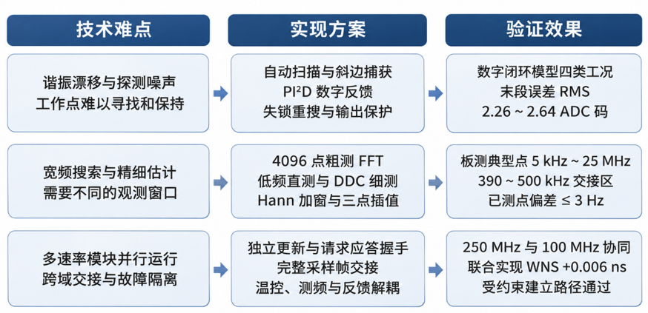
图1-3 三项技术难点、实现方案与验证效果

第二部分 系统组成及功能说明

2.1整体介绍
氢气传感的难点不仅在敏感器件，还在于激光能否长期停留在谐振斜边、拍频能否连续读准，以及多台仪器的功能能否协同。系统据此划分为反馈锁定、FFT拍频解调、环境监测与数据交互三部分，总体结构见图2-1。
PI²D反馈锁定模块用于解决激光工作点难以自动寻找和长期保持的问题。NKT激光器经过氢敏微腔后，PD1将透射光强转换为电信号。FPGA先根据光强随扫描电压的变化寻找谐振谷，再选择适合反馈的斜边；进入锁定后，数字控制器持续计算光强误差，经DAC输出模拟调谐电压，使激光频率跟随目标工作点。扫描、捕获、锁定及失锁重搜由同一控制逻辑管理，不再依赖外置商业伺服器完成这些控制操作。
FFT拍频解调模块用于将光学传感中的频率变化转化为可连续读取的数据。微腔的谐振位置发生变化时，两束光形成的拍频频率也随之改变。系统通过高速ADC获得拍频电信号，并在FPGA内部完成频谱分析和主峰提取。考虑到高速采样适合寻找宽频信号、而精细测频需要更长的观测时间，设计采用粗定位与低频直测、数字下变频细测相结合的方式，最终输出拍频频率及其变化量。
环境监测与数据交互模块因温度变化会叠加到微腔的氢气响应上，所以温度支路按自己的采样节拍调节热工作点，并为频率修正提供依据。UDP发送端读取各支路已锁存的数据，向接收层提供序号和有效标志。网络上传与控制计算分开，使显示端的延迟不影响反馈更新。
完整测量从工作点扫描开始：PD1把透射光强送入反馈支路，FPGA识别谐振斜边并经DAC调节激光；PD2输出的拍频进入高速采样和粗细测通路，得到频率及其变化量。温度调节与漂移修正贯穿测量过程，结果再经UDP送到上位机。
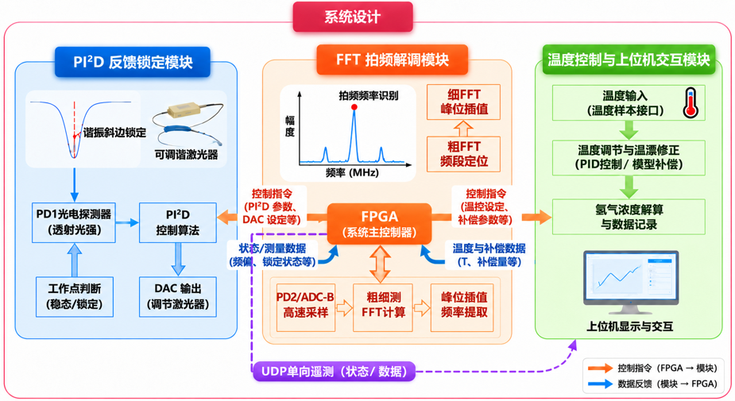
图2-1 系统总体的架构

2.2 关键功能模块设计

2.2.1 PI²D反馈锁定模块
对于光学微腔氢气传感器，激光不仅要扫到谐振位置，还要在测量过程中稳定地停留在合适的工作点。若激光频率自行漂移，PD1光强和后续拍频读数都会受到影响。传统方案通常需要外部伺服器参与扫描和反馈。本系统将扫描、谐振识别和反馈调节放入FPGA，通过PD1采样判断工作点，再经DAC向NKT激光器输出调谐电压，形成可配置的数字闭环。
1）氢敏微腔与PD1光电检测
氢敏光学微腔是产生氢气传感响应的器件。NKT激光器输出的光进入微腔后，在满足谐振条件的波长附近，透射光强会出现明显变化，形成可识别的谐振谷。氢气作用使微腔谐振位置发生偏移，这种变化最终会反映在光强和拍频信号中。对反馈控制来说，从实际透射谱中找到稳定、灵敏的锁定位置非常重要。
PD1是一种光电探测器，可将透射光强转换成模拟电压。谐振谷的谷底虽然容易识别，但谷底附近光强对频率的一阶变化不够敏感；相反，在谐振谷的斜边，较小的频率偏移便能引起可检测的光强变化。因此系统选择斜边作为锁定工作点，并记录该位置的目标光强和反馈方向。除此之外，控制器会根据左右斜边相反的变化方向正确判断调谐极性来避免反馈误差。
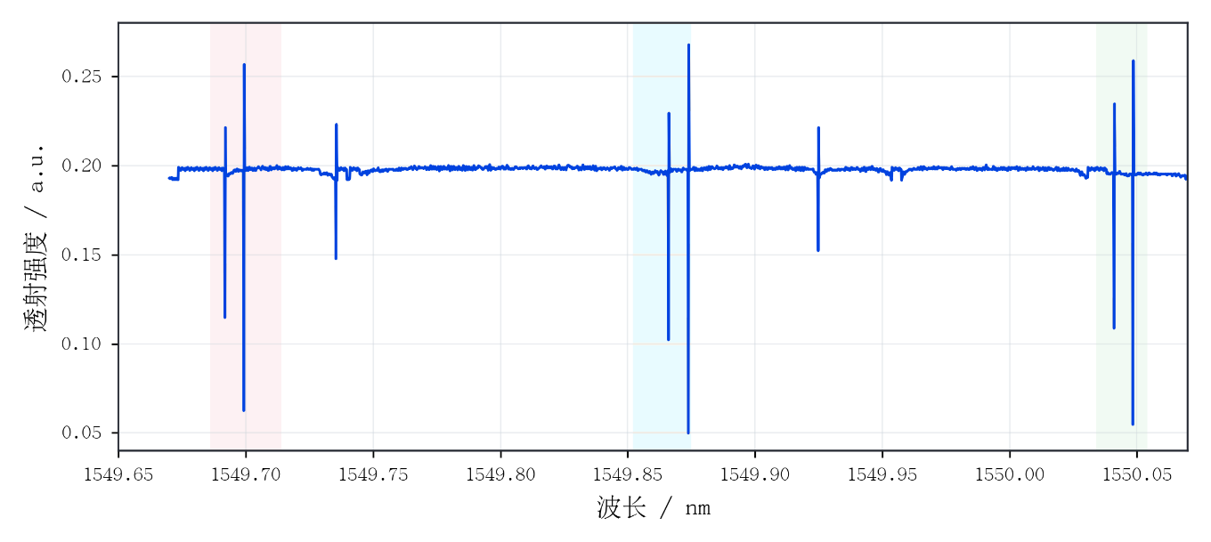
图2-2 前期光学实验获得的微腔透射谱
图2-2给出了微腔透射谱中的多个谐振特征，图2-3进一步展示局部谐振谷。两张图说明锁定位置如何选择：FPGA先扫描得到光强随调谐量的变化，再从有效谐振谷两侧寻找具有合适斜率的工作点。
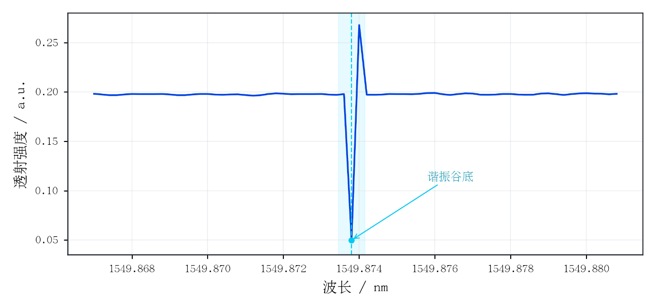
图2-3 微腔局部谐振谱线放大图
2）AD采样与反馈信号处理
PD1输出的是连续变化的模拟电压，而FPGA处理的是数字量，因此首先由AD9643完成光强采样。ADC接收域按照250 MHz采样时钟组织数据，反馈逻辑根据有效信号读取数据。为了减少单个采样点受瞬时噪声影响而造成误判，系统在每个扫描位置保持一段时间，对有效光强样本进行平均后再作判断。
扫描时，FPGA将DAC扫描码与对应的PD1平均光强逐点关联，形成调谐量—透射光强关系。系统通过估计基线、谐振谷深度和邻近变化趋势，筛除靠近扫描边界或明显受噪声干扰的候选位置以保证后续锁定目标的可靠性。
3）自动扫描与谐振工作点识别
系统启动后，先确认时钟稳定、采样有效且激光调谐输出处于允许状态，再由DAC按设定步长逐点改变调谐电压。每移动到一个扫描位置，控制器先等待响应稳定，再记录PD1的平均光强。如此完成一次扫描，便可以根据实际透射曲线识别谐振谷，无须人工持续观察示波器并调节外部伺服器。
找到谐振谷后，系统比较左右斜边的变化趋势，确定目标光强 ( Pset )、反馈方向和进入闭环时的初始DAC码值。整个过程由状态机顺序管理：SWEEP负责扫描，FIND/ALIGN负责搜索和对齐工作点，LOCKING负责持续反馈。若扫描未发现可靠谐振、采样失效或锁定误差持续超出允许范围，则停止当前闭环并重新搜索。图2-4展示了各状态的转换关系。
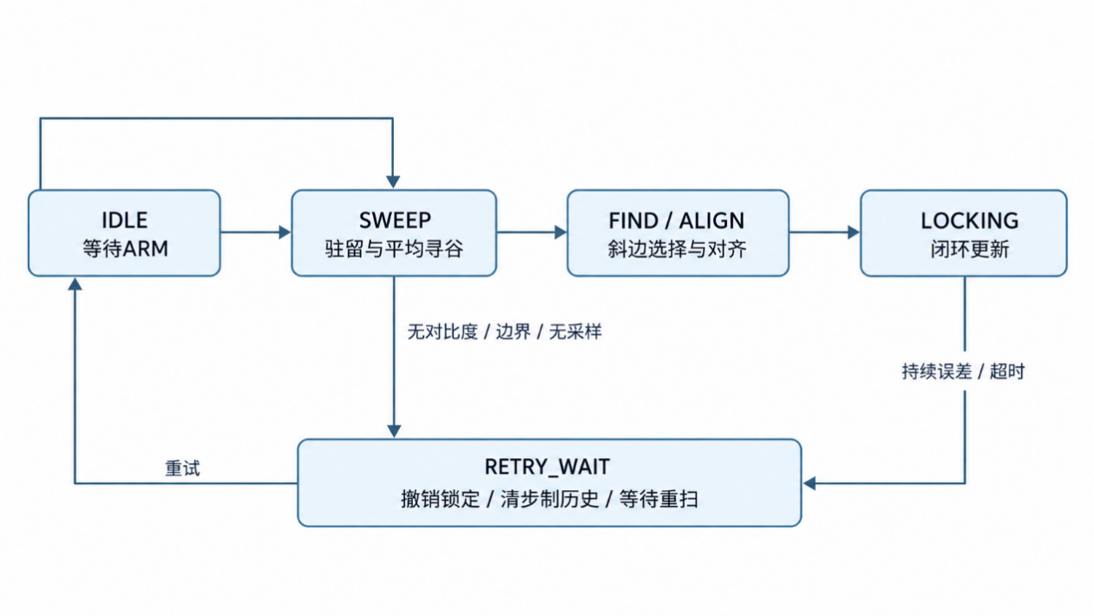
图2-4 自动扫描、斜边捕获与反馈重搜状态关系
4）PI²D数字反馈控制
选定斜边后，将其对应的透射光强设为目标值Pset。每次取得新的PD1样本，FPGA便计算当前光强与目标光强的差值，并结合斜边方向判断激光器应向哪一侧调节。其目的是在外界扰动和器件变化时不断修正调谐量，使PD1光强稳定在目标附近。
数字反馈采用比例（P）、积分（I）、一阶差分（D）和误差二阶差分项（D²），本文以PI²D沿用控制器名称。比例项响应误差，积分项减小稳态偏差，差分系数结合噪声和动态响应整定。扫描范围、反馈方向及输出边界由寄存器配置，使捕获与连续反馈能够共用同一套控制逻辑。
为对应 FPGA 的定点实现，以 k 表示反馈更新序号，e (k) 表示经谐振斜边极性校正后的光强误差，I (k) 表示积分状态。比例、积分和两级差分项按照下式共同形成调谐量：
$$\text{e(k)=s[}{\text{P}}_{\text{set}}\text{-P(k)]}$$
$$\text{I(k)=}{\text{sat}}_{\text{I}}\text{\{I(k-1)+}{\text{K}}_{\text{i}}\text{e(k)\}}$$
$$\text{u(k)=}{\text{sat}}_{\text{u}}\text{\{b+}{\text{K}}_{\text{p}}\text{e(k)+I(k)+}{\text{K}}_{\text{d}}\text{Δe(k)+}{\text{K}}_{\text{2}}{\text{Δ}}^{\text{2}}\text{e(k)\}}$$
其中，
$$\text{Δe(k)=e(k)-e(k-1)}$$
$${\text{Δ}}^{\text{2}}\text{e(k)=e(k)-2e(k-1)+e(k-2)}$$
s为斜边反馈极性，b为捕获工作点时的初始 DAC 偏置，${\text{sat}}_{\text{I}}$ 和 ${\text{sat}}_{\text{u}}$ 分别表示积分与输出限幅。积分更新结合输出饱和方向进行抗饱和判断。
控制权重采用带 16 位小数的 Q16 定点表示，实际系数等于寄存器整数除以 65536。控制器复位时，${\text{K}}_{\text{p}}$=65536/65536=1，${\text{K}}_{\text{i}}$=256/65536=0.00390625，${\text{K}}_{\text{d}}$=0，${\text{K}}_{\text{2}}$=0。
控制器根据光电探测器读数与目标值的差距，计算激光器需要的调节量。计算过程中预留足够的位数，避免数值过大造成错误。输出时限制调节范围和每次变化的幅度，并在达到上下限时防止误差过度累积，使扫描转入锁定及受到扰动后的恢复过程更加平稳。控制参数可通过寄存器调整，以适应不同微腔的锁定需求。
5）DAC输出与NKT激光器频率调节
FPGA算出的反馈量仍需转换成激光器能够接收的模拟调谐信号。系统使用AD9122双通道16位DAC，将扫描码和闭环控制量转换为电压，再经接口调理与电平匹配接入NKT激光器的调谐端。DAC输出承担原外部伺服器输出端的作用。
扫描切换到锁定时，控制器以已捕获的工作点对应DAC码值作为初始偏置，再叠加数字反馈修正量以避免切换瞬间的调谐跳变。闭环运行期间，PD1采样、误差计算与DAC更新持续循环；如果时钟或采样异常、执行器未获得输出授权，系统停止继续更新调谐量并进入相应保护状态。
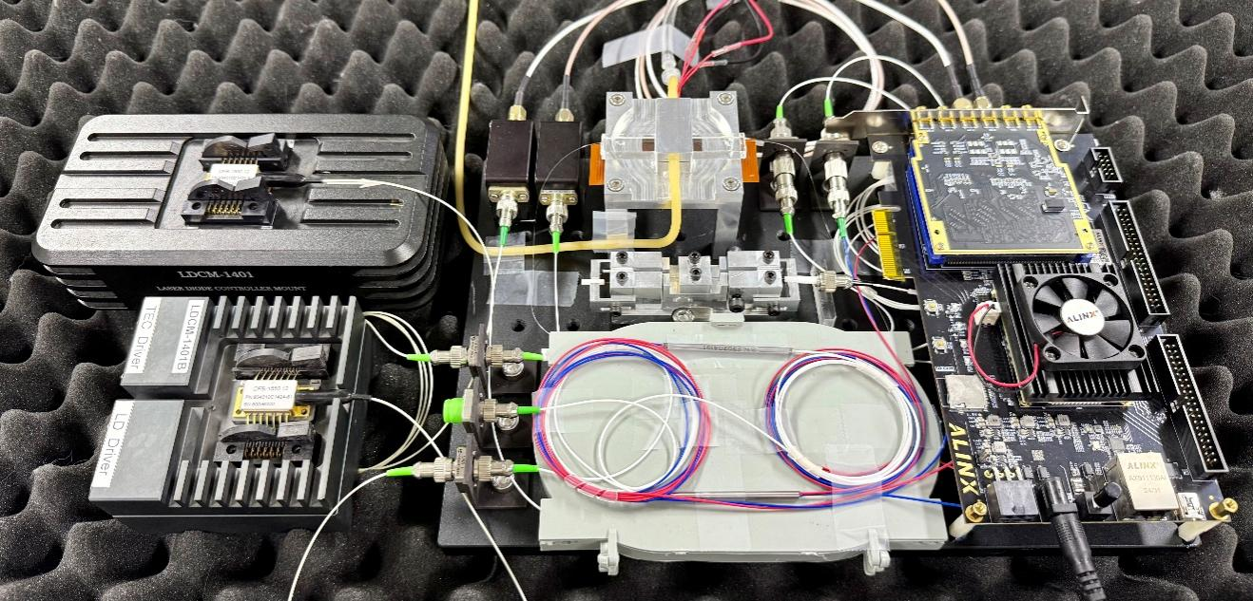
图2-5 激光器、AD9122输出与中间电路的实际连接照片

2.2.2 FFT拍频解调模块
稳定锁定解决了激光工作点的问题，但氢气浓度变化最终还要通过拍频频率来读出。测量光与参考光在PD2上形成拍频，PD2输出的射频电信号携带两束光的频率差。两束光的拍频频率由其光频率之差决定，可表示为：
$${\text{f}}_{\text{b}}\text{=} \text{|} {\text{f}}_{\text{1}} \text{-} {\text{f}}_{\text{2}} \text{|}$$
式中，${\text{f}}_{\text{b}}$ 为拍频频率，${\text{f}}_{\text{1}}\text{,} {\text{f}}_{\text{2}}$ 分别为测量光与参考光的频率。通过检测拍频信号的变化，可以间接反映微腔谐振状态的变化。
最初的测频方案把最大谱线所在格点直接换算为频率。MHz信号能够定位，但输入降到100 kHz时，读数曾落在244 kHz附近。这个现象促使团队检查观测窗口：250 MSPS下1024点只覆盖4.096 μs。于是将宽频搜索与精细估计分开，先用4096点粗测定位，再以更长的有效窗口读取低频和小频偏。
1）拍频信号采集与高速AD转换
PD2输出的模拟拍频信号经前端调理后送入AD9643高速ADC，转换为FPGA可以处理的数字序列。ADC通过对连续变化的模拟信号进行定时采样，将其转换为离散的数字序列。采样过程可表示为：
$$\text{x[n]=x(n}{\text{T}}_{\text{s}}\text{),}{\text{T}}_{\text{s}}\text{ = }\frac{\text{1}}{{\text{f}}_{\text{s}}}$$
式中，$\text{x[n]}$ 表示第 n 个采样点的数字信号，${\text{T}}_{\text{s}}$为采样间隔，${\text{f}}_{\text{s}}$ 为采样率。采样率越高，单位时间内获得的信号数据越多。
ADC的标称采样率为250 MSPS。采样接口取得的数据进入后续粗测与细测通路，减少传统频谱仪人工选峰、抄录数据带来的工作量。
FFT（快速傅里叶变换）是一种快速计算离散傅里叶变换的算法，主要用于分析信号中包含的不同频率成分。采样率和 FFT 点数共同决定了系统能够观察的时间长度及频率间隔。若一次 FFT 所处理的数据长度为 N，则对应的观测时间为：
$$\text{T=}\frac{\text{N}}{{\text{f}}_{\text{s}}}$$
FFT 将频率范围划分为一系列离散的频率格点，相邻格点之间的间隔为：
$$\text{Δf} \text{=} \frac{{\text{f}}_{\text{s}}}{\text{N}}\text{ = }\frac{\text{1}}{\text{T}}$$
式中，N为 FFT 点数，T 为观测时间，$\text{Δf}$ 为频率格点间隔。
观测时间越长，频率格点越密集，越有利于区分彼此接近的频率成分。在250 MSPS采样率下，4096点FFT仅对应16.384μs的时间窗口，频率栅格约61.04 kHz。这样的配置适合迅速判断信号位于哪个频段，却不足以直接把低频或细小频移测得很精细，因此后级需要进一步延长有效观测时间。
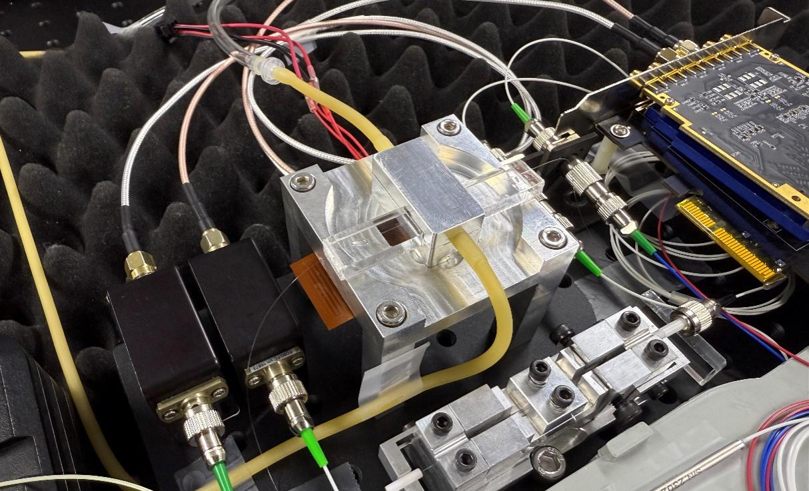
图2-6 PD2光电探测器输出与AD9643连接图
2）原始FFT粗定位与多量程通路选择
系统首先对原始ADC样本进行4096点FFT，根据频谱主峰判断拍频的大致位置。这里的粗测主要回答“信号在哪个频段”，不急于给出最终高精度读数。得到粗测结果后，控制逻辑再决定采用低频直测还是高频数字下变频通路，让不同频率的信号都能进入适合的细测窗口。
约5～450 kHz输入采用低频直测；较高频率先以粗测主峰设置NCO中心，再进入DDC细测。两条通路的配置交叠区为400～450 kHz，电子实验在390～500 kHz附近检查切换行为。结果发布前再用新的原始采样窗口核对频段，减少跳频过渡时的误读。
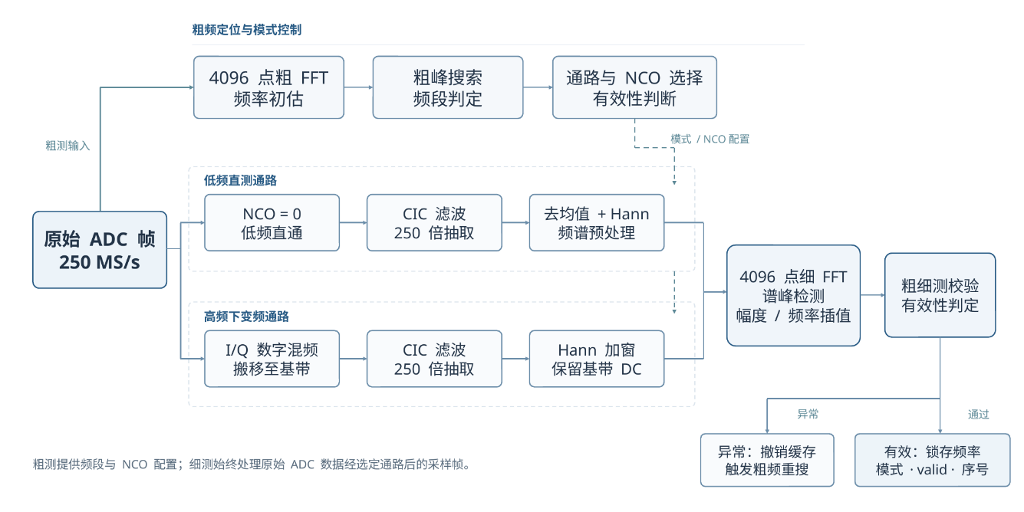
图2-7 低频直测、高频DDC与逐结果核对的处理流程
3）数字下变频与CIC滤波抽取
高频拍频如果始终按250 MSPS直接进行长时间FFT，将产生很大的数据存储和处理压力。系统采用数字下变频（DDC），DDC是一种数字信号处理技术，通过与设定频率的参考信号混频，将高频信号搬移至较低频段，再经过滤波和抽取降低后续处理的数据量。数字下变频的核心是将输入信号的频率位置进行搬移。FPGA 通过数控振荡器（NCO）产生指定频率的数字参考信号，与输入拍频信号混频，使其转换为以 NCO 频率为中心的低频信号。后续测得的频率偏移量与 NCO 设定频率相结合，即可恢复原始拍频频率：
$${\text{f}}_{\text{b}}\text{ = }{\text{f}}_{\text{NCO}}\text{+} \text{Δf}$$
式中，${\text{f}}_{\text{NCO}}$ 为 NCO 设定频率， $\text{Δf}$为下变频后测得的有符号频率偏移量。
由数控振荡器NCO生成两路正交数字本振，与输入信号相乘得到I、Q两路低频数据。两者为同相和正交分量，参考信号相差 90°，用于保留信号的频率偏移信息。这样，原本位于较高频率的拍频被搬移到NCO附近，后续只需测量较小的剩余频偏。
I、Q两路数据不仅保留了拍频相对NCO的频偏大小，还保留频偏的正负方向。细测得到基带频偏后，再与NCO设定频率合成原拍频频率。低频直测通路不需要搬移中心频率，可直接对低频信号进行滤波和细测。
完成频率搬移后，后级不必继续按照原始高速采样率处理每个数据点。系统采用四级CIC（级联积分梳状）滤波器进行抽取，本系统采用 250 倍抽取，即每 250 个输入采样点保留一个有效输出采样点，因此抽取后的采样率为：
$${\text{f}}_{\text{s}}^{\text{'}}\text{ = }\frac{\text{250MSPS}}{\text{250}}\text{=1MSPS}$$
CIC主要由加减运算构成，适合在FPGA中连续工作；降低数据率后，相同4096点FFT可以观察更长的一段信号。
为减少降采样混叠，CIC需要先发挥低通滤波作用。因其通带下垂和有限的阻带抑制能力也会影响不同频点的幅度，系统会对粗测和细测频率进行一致性检查，并在通路或NCO设置改变后等待滤波状态稳定再发布新的测量结果。
当细测有效采样率为1 MSPS时，4096点FFT对应4.096 ms观测时间，频率栅格缩小至约244.14 Hz。相比粗测时的61.04 kHz，这种方法可以更细致地观察小频移。
表2-1 不同测量配置的观测时间与频率栅格
测量配置 | 有效采样率与点数 | 观测时间 | 频率栅格
初始整数峰值方案 | 250 MSPS，1024点 | 4.096 μs | 约244.141 kHz
原始粗测 | 250 MSPS，4096点 | 16.384 μs | 约61.035 kHz
低频/高频DDC细测 | 1 MSPS，4096点 | 4.096 ms | 约244.14 Hz
4）FFT频谱分析与Hann窗处理
细测FFT需要处理有限长度的数据。当信号恰好不能在采样窗口内包含整数个周期时，直接截取会把主峰能量扩散到周围频率格点，使弱峰或相邻峰难以判断。为减轻这种频谱泄漏，系统在进入FFT前先去除直流均值，再乘以Hann窗，使窗口两端的样本平滑过渡。Hann窗的主要原理如下：
首先，计算采样数据的平均值：
$$\overline{\text{x}}\text{ = }\frac{\text{1}}{\text{N}}\sum_{\text{n=0}}^{\text{N-1}}{\text{x[n]}}$$
其中，$\overline{\text{x}}$ 表示采样数据的平均值。通过计算平均值，可以确定信号中的直流分量。
然后，从每个采样点中减去平均值，得到去除直流分量后的信号：
$${\text{x}}_{\text{0}}\text{[n]=x[n]-}\overline{\text{x}}$$
完成直流分量去除后，系统采用 Hann 窗对采样数据进行加权处理。其表达式为：
$$\text{w[n]=}\frac{\text{1}}{\text{2}}\text{(1-cos}\frac{\text{2πn}}{\text{N}}\text{),}\text{0≤n≤N-1}$$
式中，$\text{w[n]}$ 为第 n个采样点对应的窗函数系数，N为窗函数长度。
随后，对加窗后的数据进行离散傅里叶变换（DFT）。FFT 则是用于高效计算这一变换的算法，其数学表达式为：
$$\text{X[k]=}\sum_{\text{n=0}}^{\text{N-1}}{{\text{x}}_{\text{w}}}\text{[n]}{\text{e}}^{\text{-j}\frac{\text{2πkn}}{\text{N}}}$$
式中，X[k] 表示第 k 个频率格点对应的复数频谱值，k为频率格点序号，j为虚数单位。通过该变换，原本随时间变化的采样数据被转换为不同频率成分的频谱表示。
为了比较各频率成分的强弱，系统进一步计算频谱功率：
$$\text{P[k]=}{\text{Re}}^{\text{2}}\text{(X[k])+}{\text{Im}}^{\text{2}}\text{(X[k])}$$
其中，$\text{Re}\text{(X[k])}$ 和 $\text{Im}\text{(X[k])}$ 分别表示频谱值的实部和虚部。
本系统采用 4096 点周期 Hann 窗，将 Hann 窗系数量化为 Q15 定点数格式。Q15 是一种定点数表示方法，即使用整数形式存储小数系数，便于 FPGA 通过数字乘法完成加窗运算。
Hann窗能有效减小旁瓣，但也会使主瓣适度展宽，因此它的作用是改善主峰识别条件，不能单独提高由采样率和点数决定的频率栅格。图2-8以数值示例说明加窗前后的频谱差异。
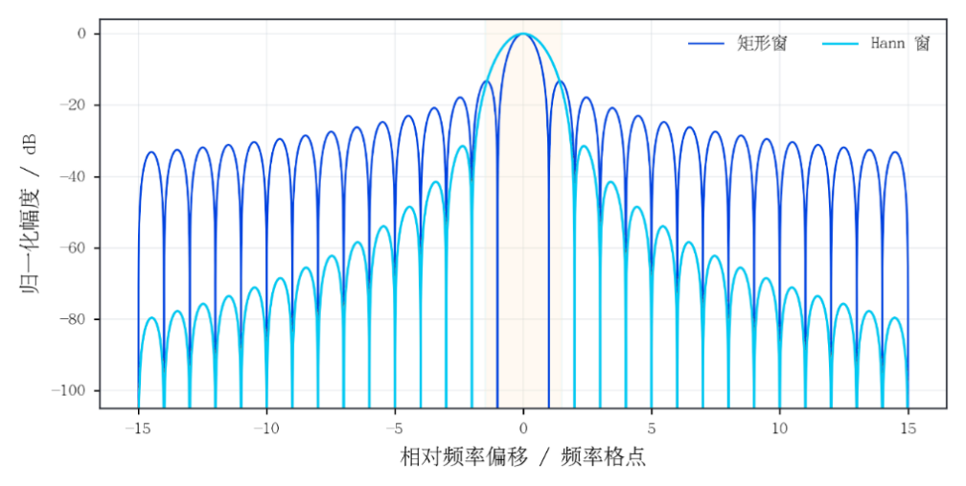
图2-8 矩形窗与 Hann 窗的频谱泄漏对比
5）峰值搜索与频率插值
FFT 运算完成后，得到的是一组离散的频率格点。系统首先比较各频率格点对应的频谱功率，寻找其中功率最大的格点，作为拍频信号的主峰位置：
$${\text{k}}_{\text{p}}\text{ = }{\text{arg max}}_{\text{k}}\text{P[k]}$$
式中，${\text{k}}_{\text{p}}$表示功率最大的频率格点序号。
根据主峰所在位置，可以计算得到初步频率：
$${\text{f}}_{\text{p}}\text{ = }{ \text{k}}_{\text{p}} \frac{{\text{f}}_{\text{s}}}{\text{N}}$$
式中，${\text{f}}_{\text{p}}$ 为初步估计的拍频频率，${\text{f}}_{\text{s}}$ 为当前处理通路的采样率，N 为 FFT 点数。
真实频率通常不会恰好落在一个格点上，因此再结合主峰和左右相邻格点的幅度进行三点插值，估计主峰在格点之间的位置。三点插值是指利用 FFT 主峰及其左右相邻两个频率格点的幅度，拟合主峰附近的曲线，估计真实峰值在相邻格点之间的位置，从而减小直接采用最大频率格点所带来的读数偏差。其原理如图所示：
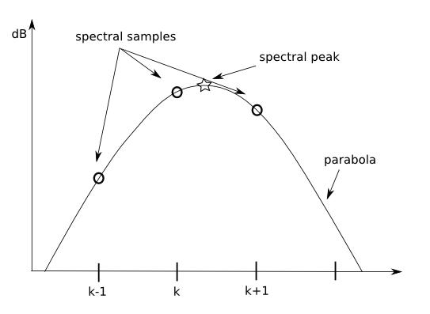
图2-9 三点插值原理示意图^{[16]}
对于高频DDC通路，峰值插值得到的是相对NCO中心的有符号频偏，系统将其与NCO频率合成后输出。若主峰过于靠近边界，或者相邻格点不满足插值条件，则保留可靠的整数格点结果。
测量模块输出拍频频率、处理通路、结果序号及有效性标志。result_strobe 标记一次新结果发布，measurement_valid 则反映本次测量是否满足有效性条件。当采样超时、波形削顶、主峰可信度不足或粗细测结果不一致时，模块拒绝异常读数并重新建立测量窗口，从而降低无效信号对浓度计算的影响。
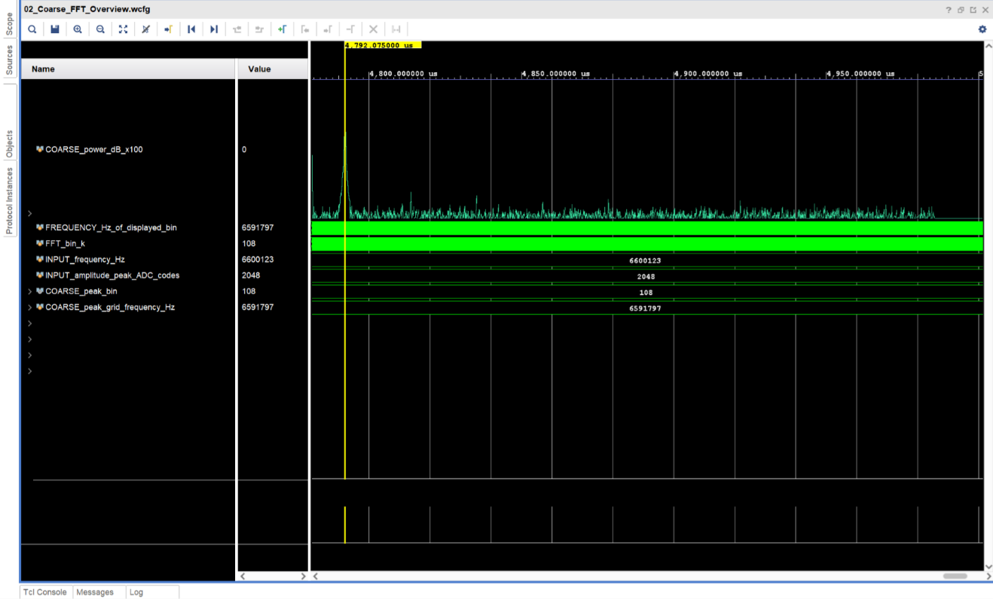
图2-10粗测FFT全频谱
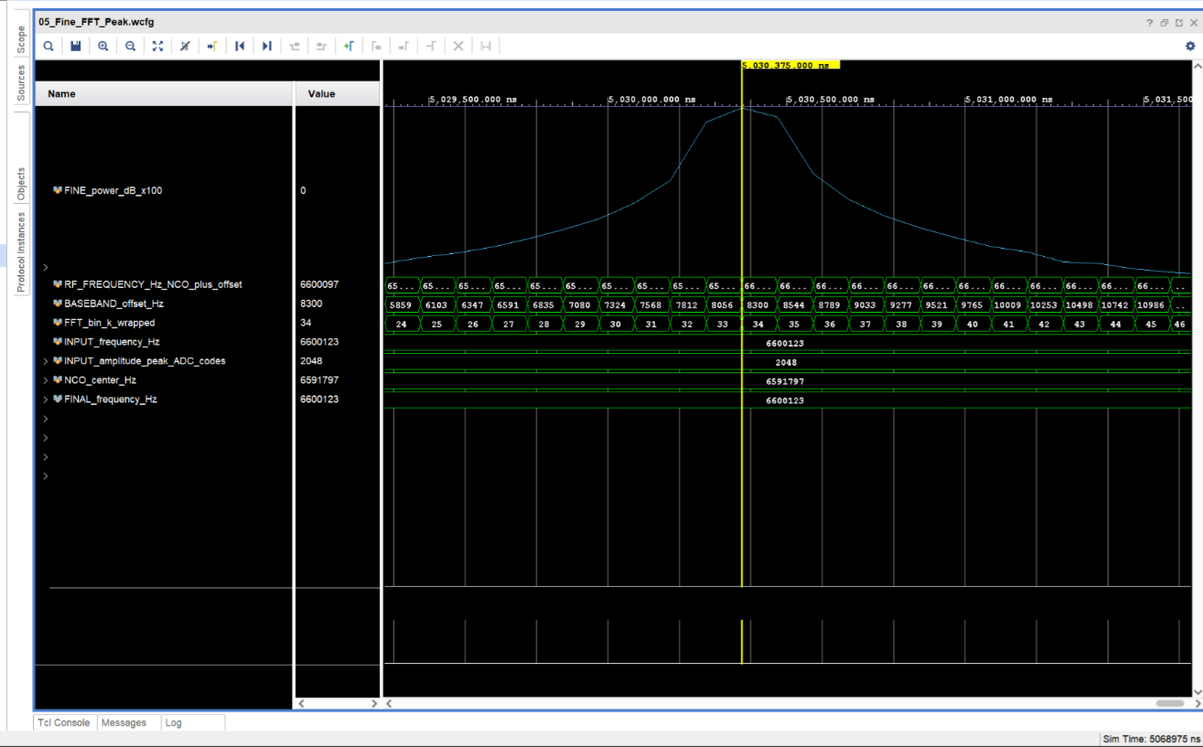
图2-11粗测FFT峰值放大图

2.2.3 环境监测与数据交互模块
激光锁定和拍频解调完成后，系统还需要面对长期运行中的温度变化与数据展示问题。微腔谐振位置可能随环境温度漂移，因此设置温度反馈调节至关重要。上位机则用于集中查看锁定状态、PD1波形、拍频频谱与浓度结果，把辅助控制和数据输出纳入同一个FPGA平台。
1）温度采集与数字控制
温度变化比激光反馈慢，却会持续改变微腔的热工作点。温控核心以测量温度、目标值和新样本标志为输入，每收到一组有效数据便计算温差，再形成调节命令。通过把控制计算与执行器接口分开，同一控制思路可以适配加热片或TEC。
比例环节随温差调整输出，积分环节补偿持续偏差；需要改善动态响应时，可加入依据相邻测量温度变化计算的微分项。模型试验比较不同参数下的升温、超调和扰动恢复，再结合对象的热惯性确定更新节拍。
以k表示有效温度样本序号。微分取测量值之差，可减小设定值改变引起的冲击。控制方程如下：
$${\text{e}}_{\text{T}}\text{(k)=}{\text{T}}_{\text{set}}\text{-T(k)}$$
$${\text{I}}_{\text{T}}\text{(k)=}{\text{I}}_{\text{T}}\text{(k-1)+}{\text{K}\text{i}}_{\text{T}}{\text{e}}_{\text{T}}\text{(k)}$$
$$\text{d(k)=}\text{sat[0, }d_{max}\text{]}\text{\{}{\text{K}}_{\text{pT}}{\text{e}}_{\text{T}}\text{(k)+}{\text{I}}_{\text{T}}\text{(k)+}{\text{K}\text{d}}_{\text{T}}\text{[T(k-1)-T(k)]\}}$$
程序将温度放大1000倍，用整数保存，例如30 ℃记录为30000。FPGA算出调节量后，再交给驱动电路执行。加热片通过改变PWM占空比调节加热强弱；使用TEC时，还需要给出加热或制冷的方向和调节幅度。实际电流和功率取决于驱动电路，不能只看程序中的输出数值。
如果输出已经达到上限或下限，控制器会防止误差继续累积、把输出推得更远，避免温度恢复后仍迟迟调不回来。
控制参数先在考虑升温速度和环境散热的模型中测试。调节力度过大，温度容易超过目标值；误差累积过快，输出达到极限后也可能难以恢复。因此，程序同时限制输出范围和误差累积。模型参数与测试条件列在第三部分，便于重复测试和比较。
程序持续检查温度读数。出现采样超时、温度过高或传感器异常时，立即停止驱动，并防止误差继续累积。故障解除、满足恢复条件后，再允许输出。调节数值、输出是否开启和故障状态一起更新，确保发生故障时能够真正停止驱动。
温控收到新的有效温度读数后就进行计算，无需等待FFT完成。激光锁定、拍频测量和温控各按自己的速度运行，即使共用同一个处理时钟，也能分别更新。
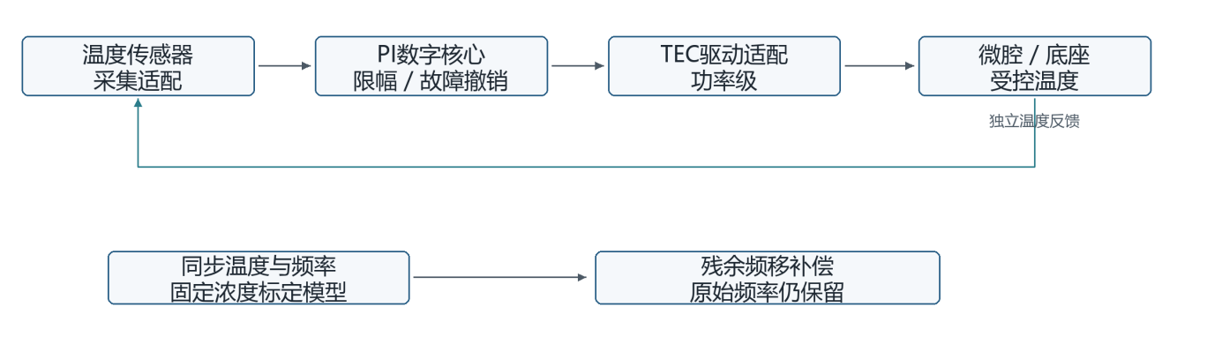
图2-12 温控数字核心、外部驱动和残余频移补偿的功能关系
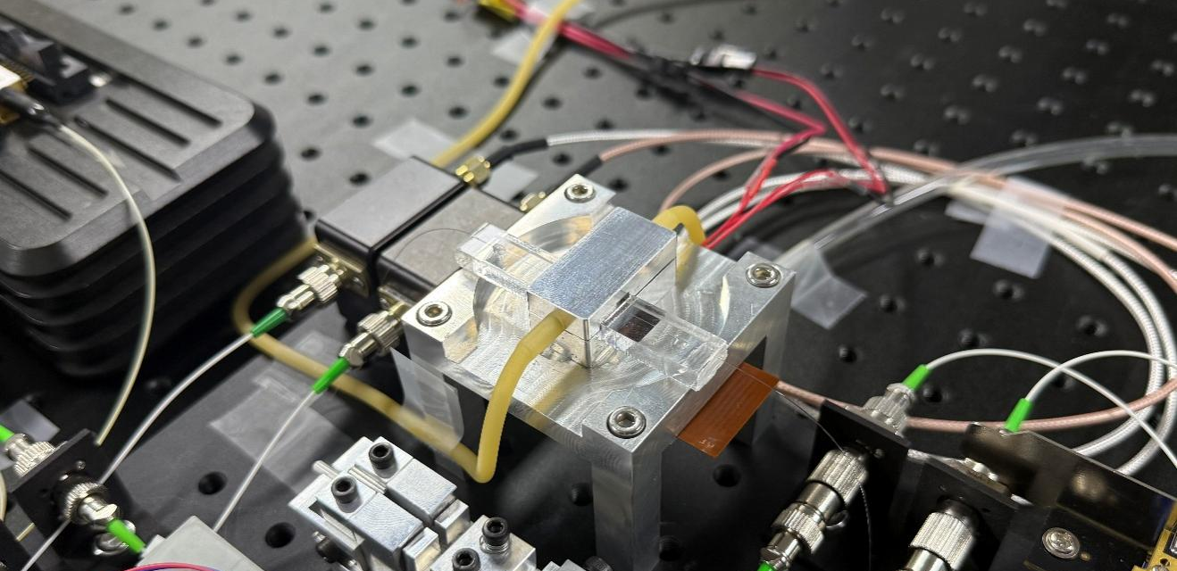
图2-13 温控器件与微腔的实物展示图
2）温度漂移补偿与氢气浓度映射
主动温控用于减小环境变化引起的微腔频率漂移，残余温漂则利用温度测量值及标定关系进行修正。前者作用于器件的工作环境，后者作用于测量数据，两者相互配合以提高系统的测量稳定性。系统将温度变化造成的背景频移与氢气作用引起的响应频移区分处理，以补偿后的频率变化量作为浓度反演的输入。
温度补偿可表示为：
$$\text{Δ}{\text{f}}_{\text{corr}}\text{=Δ}{\text{f}}_{\text{meas}}\text{-Δ}{\text{f}}_{\text{temp}}\text{(T)}$$
其中，$\text{Δ}{\text{f}}_{\text{corr}}$为补偿后的频率变化量，$\text{Δ}{\text{f}}_{\text{meas}}$ 为实际测得的频率变化量，$\text{Δ}{\text{f}}_{\text{temp}}\text{(T)}$为根据温度标定关系得到的温度背景频移。
氢气浓度与拍频频移之间呈非线性关系，且不同浓度区间的响应灵敏度存在差异。系统采用分段标定和相邻点插值的方法，将频率变化量换算为对应的氢气浓度；同时结合浓度量程、参考频率及测量有效标志进行边界判断，避免异常频率和超量程输入造成错误读数。
对于相邻的两个标定点，采用线性插值计算对应的氢气浓度：
$$\text{C=}{\text{C}}_{\text{i}}\text{ + }\frac{\text{Δ}{\text{f}}_{\text{corr}}\text{-Δ}{\text{f}}_{\text{i}}}{\text{Δ}{\text{f}}_{\text{i+1}}\text{-Δ}{\text{f}}_{\text{i}}}\text{(}{\text{C}}_{\text{i+1}}\text{-}{\text{C}}_{\text{i}}\text{)}$$
其中，${\text{C}}_{\text{i}}$ 和 ${\text{C}}_{\text{i+1}}$ 为相邻标定点对应的氢气浓度，$\text{Δ}{\text{f}}_{\text{i}}$ 和 $\text{Δ}{\text{f}}_{\text{i+1}}$为对应的补偿后频率变化量，C 为计算得到的氢气浓度。
3）UDP数据传输与上位机交互
系统采用UDP传输遥测数据。发送端在固定更新点取得测频、伺服和温度状态的快照，经数据保持与请求—应答交接送入网络时钟域，再由以太网发送逻辑组帧。反馈计算不等待网络发送完成。
遥测报文包含包序号、测频结果及其序号、自动状态、误差、DAC码值和温度状态。接收端先核对长度和标识，再区分新结果与重复快照；测频有效标志决定频率是否用于显示，包序号用于发现接收中断和缺包。字段单位及网络参数见附录。
上位机把锁定过程和拍频读出放在两个窗口中，便于同时观察调谐量、误差和频率变化。原始码值与校准电压分别处理，采样波形和完整频谱按各自的数据来源展示。曲线只有在收到对应有效数据时更新，失效或过期时保留空白状态。
表2-2 UDP遥测与上位机数据组织
数据类别 | 组织方式 | 主要内容 | 接收处理
联合遥测 | 40字节UDP负载 | 频率、测频序号、状态、误差、DAC及温度状态 | 核对长度、FPGA/TEC2标识与字段单位
波形与图形显示 | 按数据类型独立组织 | ADC时域、完整谱线及标定显示 | 与标量遥测分开，按对应来源更新
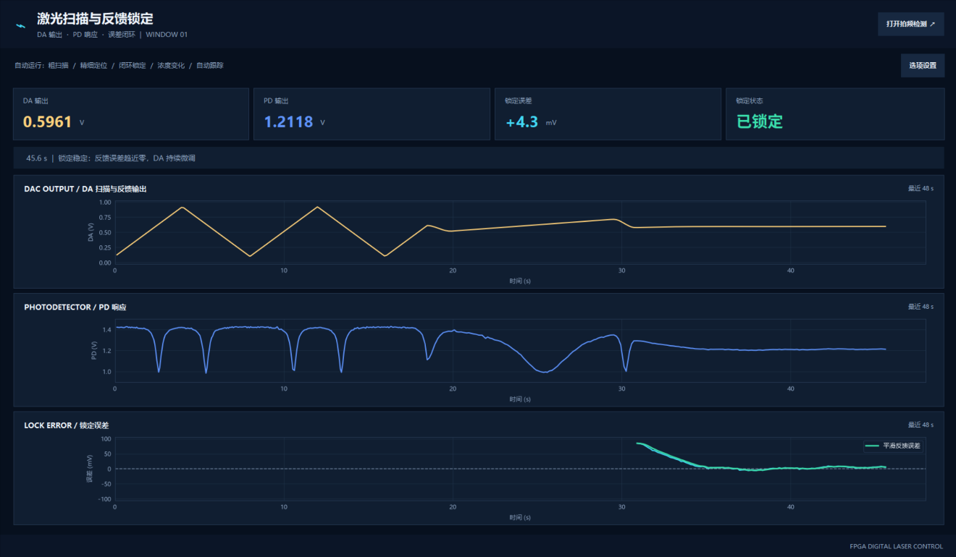
图2-14 上位机运行界面（锁定与反馈窗口）
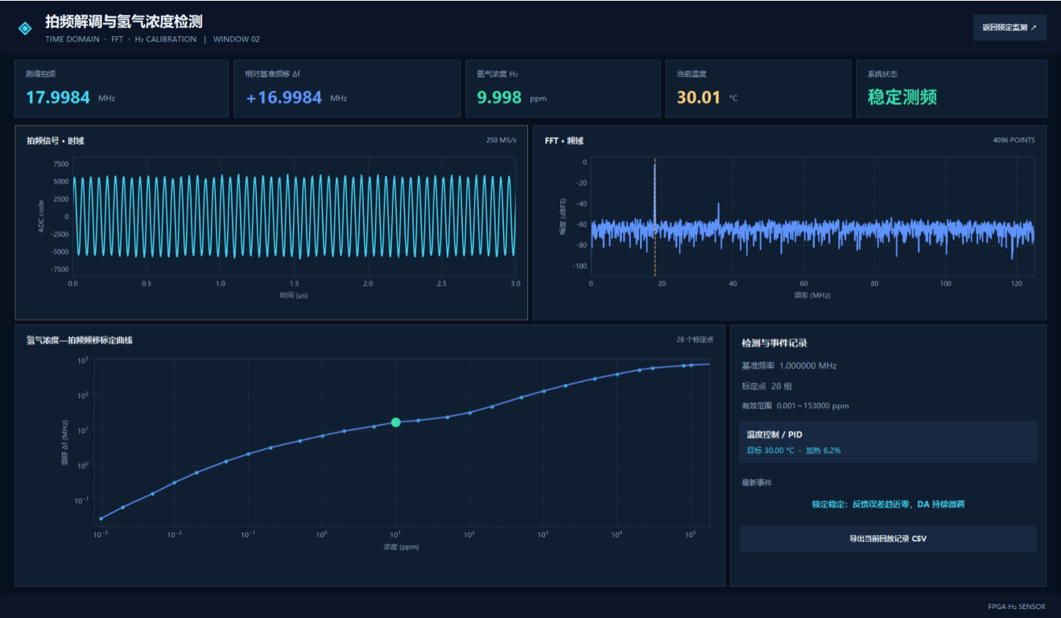
图2-15 上位机运行界面（温度、拍频与浓度窗口）

2.3 系统集成与时序设计
在系统中，激光反馈、FFT 测频和温度控制模块采用 100 MHz 工作时钟，ADC 数据接收部分采用 250 MHz 时钟，上位机UDP 数据发送使用独立时钟。由于各模块的工作方式不同，数据更新的时间也有所区别：激光反馈模块按照设定的周期调整 DAC 输出，FFT 模块在采集到足够的数据后进行频谱分析并计算频率，温控模块则根据新接收到的温度数据调整控制量。对于不同时钟下的数据传输，系统通过同步处理，保证数据能够正确传递。

2.3.1 时钟规划
系统采用 AXAU15 FPGA 开发板，核心芯片型号为 XCAU15P-2FFVB676I。其中，AD9643 负责采集输入信号，AD9122 负责将数字控制量转换为模拟信号，用于反馈调节激光器。
ADC 的数据接收部分采用 250 MHz 时钟，FPGA 内部的主要运算和控制模块采用 100 MHz 时钟。由于两部分的工作时钟不同，采集数据需要经过同步处理后再传递给后续模块。
激光反馈模块采用 100 MHz 工作时钟，每隔 10 μs 产生一次控制更新信号。温控模块预计每隔 10 ms 接收一次温度数据，若连续 30 ms 未收到新数据，则判断为采样超时。通过设置不同的更新周期，各模块能够按照实际需求进行数据处理和控制。
表2-3 系统主要时钟及更新参数
时钟/更新参数 | 配置 | 用途
ADC接收时钟 | 250 MHz | 接收 AD9643 采集的数据
FPGA工作时钟 | 100 MHz | 用于激光反馈、FFT 测频和温度控制
激光反馈更新 | 100 kHz | 每隔 10 μs 产生一次反馈更新信号
温度数据更新 | 1次 / 10 ms | 为温度控制提供新的测量数据
温度采样超时 | 30 ms | 超过 30 ms 未收到新数据时判断为超时
UDP数据发送 | 100包 / s | 向上位机发送系统状态和测频结果，每包 40 字节

2.3.2 跨时钟域与数据交接
根据2.3.1中提到的，由于 ADC 数据接收部分和 FPGA 内部处理模块使用不同的工作时钟，数据传输时需要进行同步处理。对于激光反馈数据，系统采用请求与应答的方式进行传递。发送端先保存待传输的数据，接收端确认数据稳定后再读取，并返回确认信号，避免在数据变化过程中出现读取错误。
不同的是，FFT 测频需要对一组完整的采样数据进行分析，因此系统设置了独立的数据缓存。每组数据（4096采样点）采集完成后，才交给 FFT 模块进行处理，防止不同组的数据混在一起。此外，系统在启动和复位时也会对相关控制信号进行同步处理，确保各模块能够正常运行。
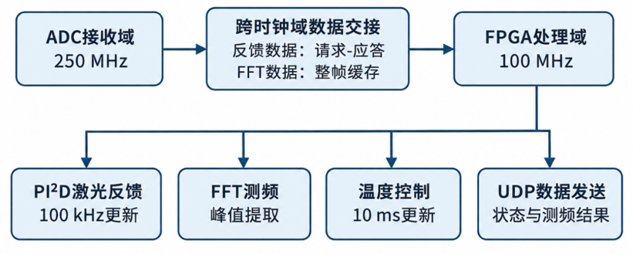
图2-16 ADC采样、处理和执行器接口的时钟与数据交接

2.3.3 多模块调度与接口控制
系统中的激光反馈、FFT 测频和温度控制模块可以独立运行，分别按照不同的条件更新数据。激光反馈模块在收到有效测量数据且控制器准备就绪后，通过 DAC 调整激光器；FFT 模块每完成一组 4096 点数据的采集和处理后，更新峰值频率；温控模块则根据新接收到的温度数据调整控制量。三个模块互不等待，能够同时完成各自的任务。
在输出与控制方面，系统对激光反馈的 DAC 输出范围和每次调整幅度都进行了限制。但温度控制则使用独立的输出通道；UDP 通信负责将保存的系统状态和测频结果发送至上位机，两个模块均不会影响反馈控制和 FFT 测频的正常运行。与此同时，系统分别记录 UDP 数据包序号和测频结果序号，便于上位机判断是否收到了新的测量结果。

2.3.4 FPGA时序约束与接口实现
系统代码根据 ADC 数据接收、内部数据处理和 DAC 输出的工作要求设置时序约束。通过明确各部分的时钟频率及数据传输的时间要求，使 Vivado 能够在综合与布局布线时对电路进行相应的优化。
完成综合与布局布线后，需要检查各模块的数据传输是否满足时序要求，重点关注数据能否在规定时间内正确到达（CDC检查），以及是否存在未设置时序约束的路径（DRC检查）。此外，对于不同时钟之间的数据传输，还需结合跨时钟域检查和功能仿真，确认数据同步及接口控制是否符合设计要求。
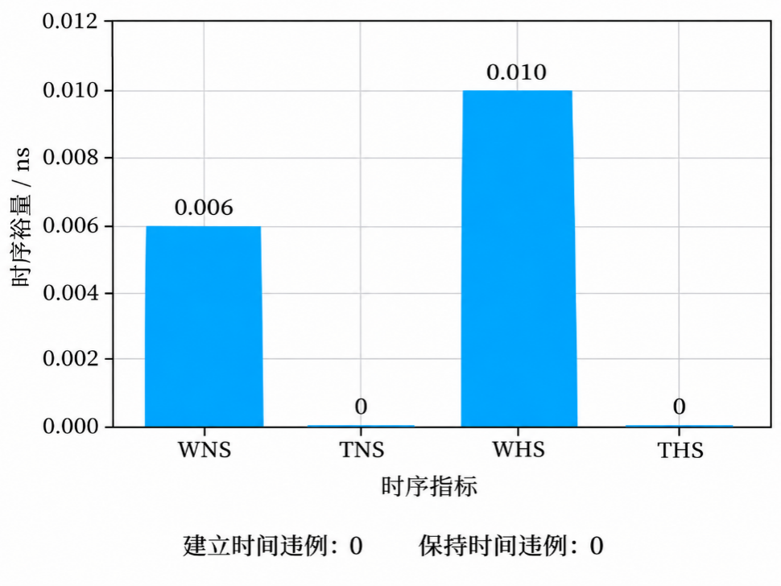
图2-17 Vivado时序约束指标
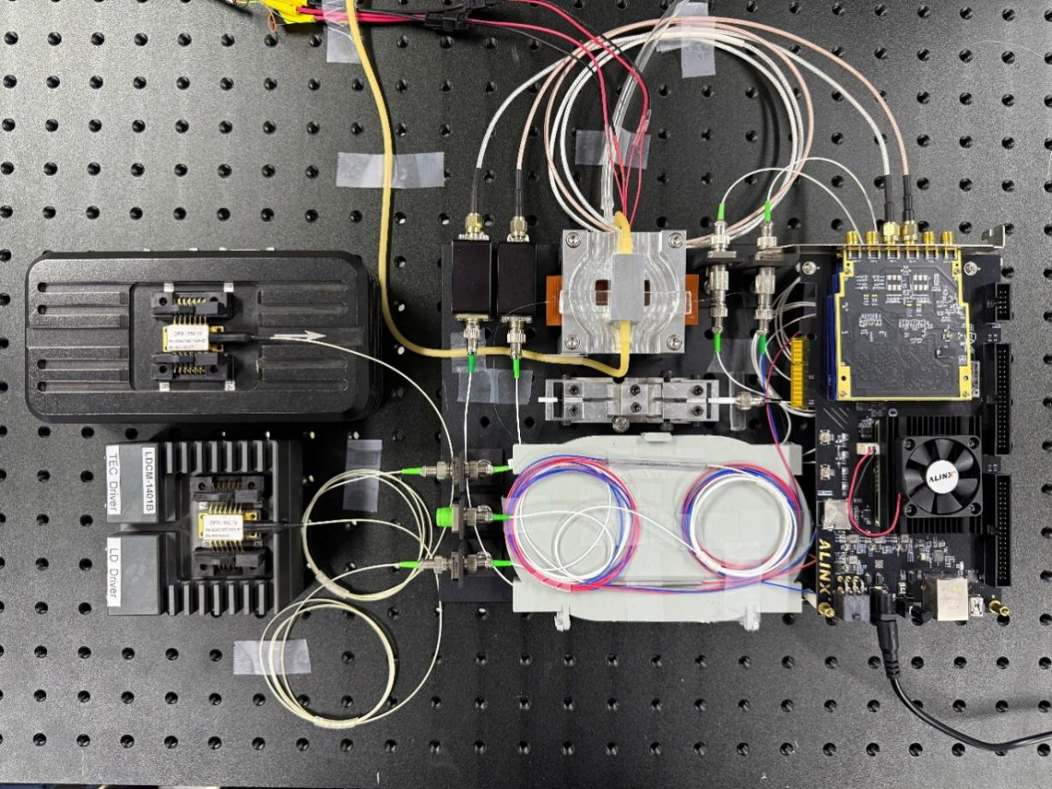
图2-18 光电装置及FPGA平台整体实物图

2.3.5 软硬件划分依据与接口契约
系统按照各项功能对处理速度的要求，将任务分配给 FPGA 和上位机。其中，FPGA 负责信号采集、激光反馈、FFT 测频和温度控制等需要实时完成的工作；上位机则负责接收、显示和保存测量结果。这样既能保证 FPGA 独立完成实时控制，也能避免上位机运行或数据传输的延迟影响激光反馈。
表2-4 软硬件任务划分及依据
任务 | 承担位置 | 划分依据与交接
数据采集与传输 | FPGA | 接收 ADC 采样数据，  并传递给后续处理模块
激光反馈与输出保护 | FPGA | 根据误差信号计算反馈控制量，  并限制 DAC 输出范围及变化幅度
拍频信号处理与测频 | FPGA | 对采集信号进行处理，  通过 FFT 等方法提取峰值频率
温度控制 | FPGA | 根据温度数据计算控制量，  并通过内部模型进行模拟测试
数据发送、显示与记录 | FPGA、上位机 | FPGA 通过 UDP 发送结果；  上位机负责显示、保存和分析
在数据交接方面，系统通过有效性判断确保各模块使用正确的数据。例如，FFT 模块需要接收完整的 4096 点数据，才能将计算结果作为一次有效测量；对于上位机通信模块，系统通过 UDP 发送测量结果和运行状态，同时记录数据包序号与测频序号，方便上位机区分新结果和重复发送的数据。

第三部分 完成情况及性能参数

3.1 实验平台与评价方法
系统采用 AXAU15 FPGA 平台，将激光扫描与数字反馈、拍频采样及 FFT 解调、环境温度控制和数据交互组织为并行处理支路。性能评价围绕三个核心问题开展：激光能否找到并保持谐振工作点，频率能否在宽频范围内稳定读取，以及不同模块集成运行时能否正确交接数据并满足时序要求。
数字反馈测试采用不同斜边方向与初始误差的闭环模型；拍频测量使用光电探测器信号输入、低频通路交接及动态频率序列；环境方面通过PID算法实现温控，以及曲线拟合以减小微小误差。微腔谐振与氢气响应采用光学实验记录进行传感标定分析，FPGA 数字仿真、电子测频和光学实验结果进行评价。
表3-1 主要实验内容与评价指标
评价对象 | 测试方式 | 主要指标
自动扫描与数字锁定 | 谐振曲线分析、闭环数字仿真 | 斜边捕获、收敛误差、失锁处理
固定频率与宽频测量 | 信号源测试、粗细测通路对照 | 频率偏差、测量范围、交接连续性
动态频率跟踪 | DDS驱动及FFT行为仿真 | 有效结果、恢复时间、异常帧判断
温度与多模块协同 | 热模型、联合功能回归 | 设定值跟踪、故障隔离、更新节拍
FPGA实现与跨域 | 资源统计、时序及CDC检查 | 资源占用、建立/保持裕量、跨域完整性

3.2 激光自动扫描与数字反馈锁定结果

3.2.1 谐振扫描与工作点自动捕获
微腔透射谱具有明显的谐振特征，谐振谷两侧光强随波长变化的方向相反。结合第二部分图2-2及图2-3的透射谱，系统以扫描光强的变化趋势确定候选谐振谷，再选取斜率较明显的区域作为反馈工作点。该步骤将激光调谐码、PD1 采样值和谐振位置关联，为进入闭环提供目标光强和反馈极性。
扫描状态机依次执行采样有效性判断、逐点扫描、谐振搜索与斜边对齐，并在识别失败时返回搜索状态。锁定起始 DAC 码由捕获位置确定，从而使扫描输出与后续闭环控制采用相同的调谐基准。

3.2.2 PI²D数字反馈与控制状态
数字闭环模型覆盖左右两侧谐振斜边以及正、负初始偏差，共四类典型工况。初始误差均方根约为 456 个 ADC 码；反馈收敛后，末段误差 RMS 降至 2.2561～2.6420 个 ADC 码，末段相邻 DAC 请求码值最大变化约为 4～5 码。该结果说明在所设定的控制参数和模型条件下，误差可以逐步收敛，调谐输出趋于稳定。
评价项目 | 计算结果 | 说明
初始误差RMS | 约456 ADC码 | 四种斜边及初始误差条件
收敛后误差RMS | 2.2561～2.6420 ADC码 | 闭环测试末段统计
相邻DAC请求最大变化 | 约4～5码 | 控制输出趋于稳定
状态转换 | SWEEP→FIND/ALIGN→LOCKING | 扫描、捕获与闭环顺序切换
表3-2 数字反馈模型的收敛结果
表3-2同时列出末段误差RMS与相邻DAC请求码变化，分别评价工作点残差和调谐平稳程度。四类数字闭环测试用于检查反馈方向与初始偏差变化时的控制行为。
控制状态由扫描、捕获和锁定三个阶段组成。进入锁定后，PD1 光强误差驱动数字反馈量更新，DAC 则将反馈计算结果转换为激光器调谐指令。相比固定扫描波形，这一结构能够根据光强偏差连续修正工作点。

3.2.3 锁定稳定性与噪声抑制
为评价谐振锁定对频率稳定性的作用，对光学系统自由运行与锁定后的 300 s 拍频频谱进行相同的主峰提取与统计处理。结果表明，自由运行时中心频率标准差为 0.3310 MHz，锁定后降为 0.0315 MHz；对应频率漂移峰峰值由 1.366 MHz 降为 0.155 MHz。按标准差计算，漂移幅度减小约 90.5%。
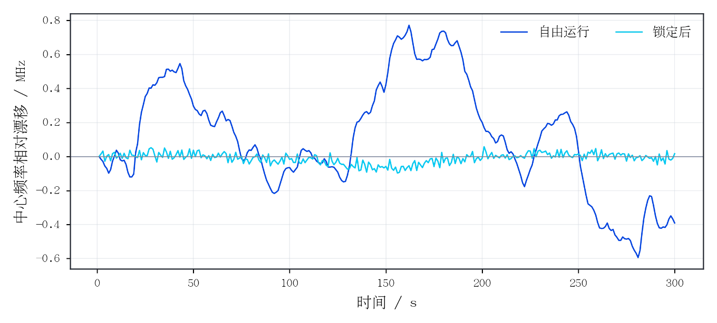
图3-1 光学系统自由运行与锁定后300 s频率漂移
图3-1表明，谐振锁定后拍频中心频率的离散程度与峰峰漂移同步减小，体现了稳定工作点对连续频率读出的作用。结合表3-2所示数字闭环模型的误差收敛结果，可从光学响应和控制计算两个层面说明“捕获工作点、持续反馈、稳定读数”的设计思路。
由相位噪声原始记录提取相同频偏处的锁定与自由运行数据（图3-2）。在 1 Hz 偏移处，传感激光相噪由 71.72 dBc/Hz降为 42.36 dBc/Hz，降低 29.36 dB；双激光拍频由 71.13dBc/Hz 降为 44.18 dBc/Hz，降低 26.95 dB。在 1 kHz 偏移处，两者对应下降 14.49 dB 与 6.97 dB。
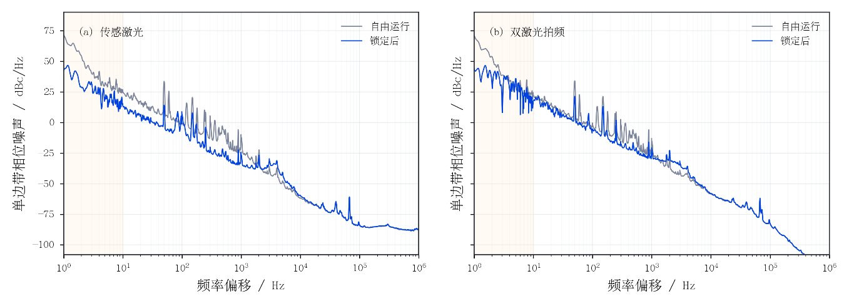
图3-2 配套光学实验中锁定前后的单边带相位噪声
表3-3 相位噪声对照（由原始记录同频偏点读取）
对象 / 频偏 | 自由运行 / dBc/Hz | 锁定 / dBc/Hz | 抑制量 / dB
传感激光 / 1 Hz | 71.72 | 42.36 | 29.36
传感激光 / 1 kHz | −11.89 | −26.38 | 14.49
双激光拍频 / 1 Hz | 71.13 | 44.18 | 26.95
双激光拍频 / 1 kHz | −15.33 | −22.30 | 6.97
图3-2与表3-3从频偏维度展示锁定前后的噪声分布。低频频偏处的相噪下降体现了反馈对慢变扰动的抑制作用，不同频偏处的变化为反馈参数选择及控制带宽配置提供参考。相噪曲线与图3-1的时间域统计相互补充，用于分析不同时间尺度上的扰动对拍频读出的影响。
参考激光与传感激光的电学误差信号如图3-3所示。对各自1 ms记录去除平均值后，交流残差的标准差分别为0.231 mV和0.407 mV，反映两路锁定工作点附近的短时间电压波动。这些指标与频率漂移、相位噪声形成互补，用于观察误差检测及反馈调节的稳定程度，并为误差阈值和噪声滤波参数的设置提供参考。
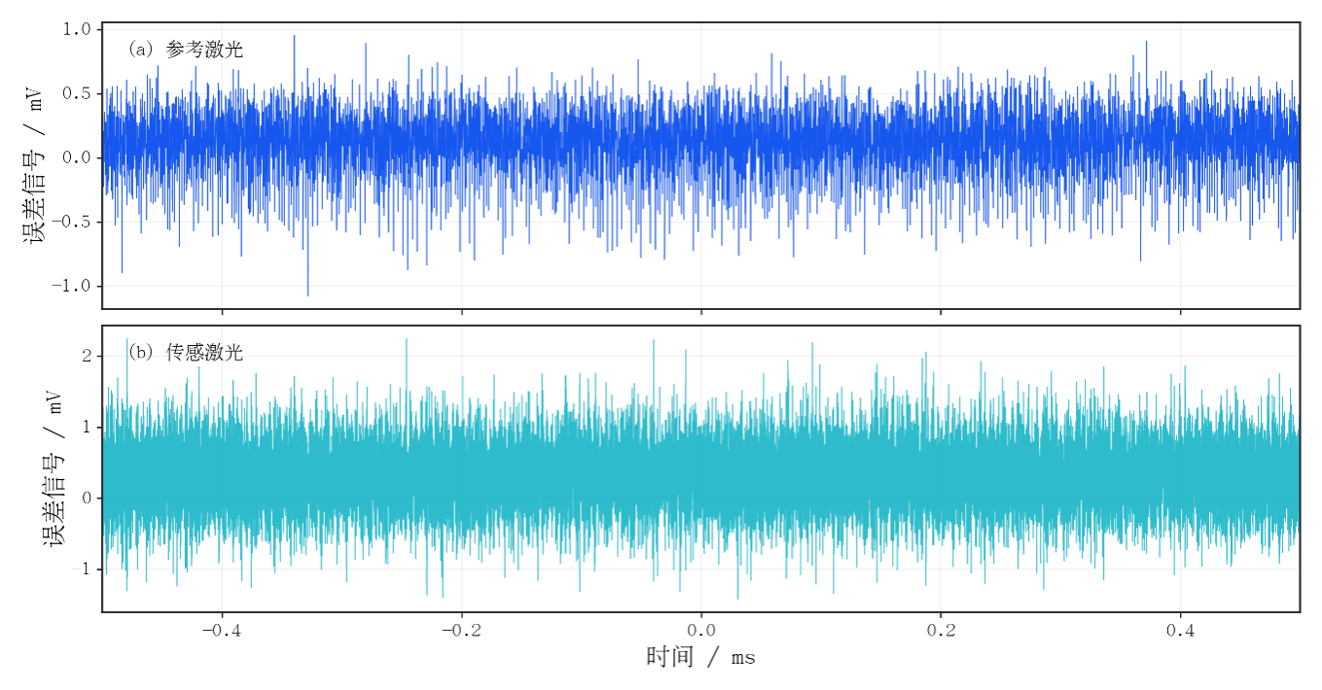
图3-3 参考激光和传感激光的反馈误差信号记录

3.2.4 失锁恢复与连续运行
自动扫描控制逻辑对正常谐振与无有效谐振两类输入进行状态回归。正常条件下，系统完成扫描、工作点对齐并进入闭环；当未找到满足条件的谐振位置，或采样与误差信号超出允许条件时，控制逻辑撤销当前锁定标志并进入重搜流程，避免沿用失效的反馈工作点。
这一机制将锁定状态与输出授权相结合：只有在采样有效且工作点满足判据时才保持闭环修正，扫描与重捕获则由统一状态机接管 DAC 输出。由此形成“扫描—捕获—锁定—重搜”的自动控制链路。

3.3 多量程拍频解调与浓度测量结果

3.3.1 拍频采集与FFT频谱输出
测量链路使用 AD9643 对 PD2 的射频拍频信号进行数字采集，先由原始 FFT 判断主峰所在频段，再进入低频直测或高频 DDC 细测通路。原始采样率为 250 MSPS，4096 点粗测 FFT 的频率栅格约为 61.04 kHz；经过 250 倍抽取后，1 MSPS 下的 4096 点细测 FFT 对应 4.096 ms 观测时间，频率栅格约为 244.14 Hz。
低频通路直接处理基带信号，高频通路通过 NCO 正交混频保留有符号频偏，再利用滤波抽取、Hann 加窗及主峰插值得到最终频率。模块同时提供测量模式、数据有效标志和新结果序号，为连续测量和异常读数筛除提供依据。

3.3.2 测频精度与误差分析
采用信号发生器分别输入 1、5、10、20 和 25 MHz 信号，对 FPGA 频率读数进行比较。测得偏差为 +4～+94 Hz，相对偏差分布在 3.76～4.00 ppm。五个频点均表现出近似比例的正向偏差，说明此组读数与信号发生器设置值之间存在相对一致的正比关系。
表3-4 固定频率测量结果
输入频率/MHz | FPGA读数/Hz | 偏差/Hz | 相对偏差/ppm
1 | 1,000,004 | +4 | 4.00
5 | 5,000,019 | +19 | 3.80
10 | 10,000,039 | +39 | 3.90
20 | 20,000,077 | +77 | 3.85
25 | 25,000,094 | +94 | 3.76
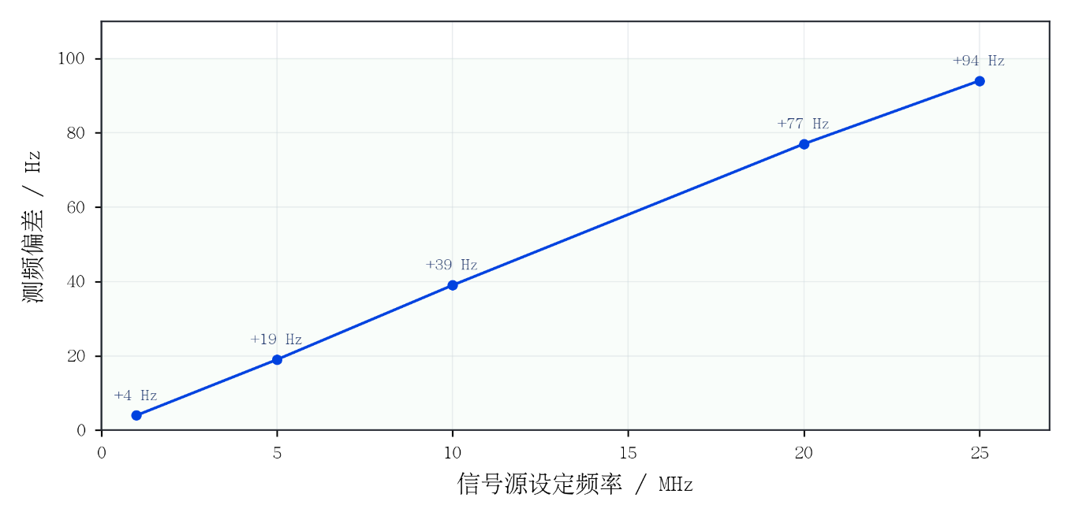
图3-4 固定输入频率与FPGA测频偏差

3.3.3 多量程切换与动态测频
低频直测测试覆盖 5～10 kHz 的已测输入点，输出的整数赫兹读数与信号源设定一致。针对低频直测与高频 DDC 的交接频段，系统在 390～500 kHz 区间以 10 kHz 步进进行测试，记录中的读数偏差不超过 3 Hz，说明频段边界附近具有连续测量能力。

表3-5 低频与通路交接测量结果
测试范围 | 测量记录 | 结果分析
5～10 kHz低频点 | 整数Hz读数与设定值一致 | 低频直测通路
390～500 kHz实测过渡区；配置交叠400～450 kHz | 已测点偏差不超过3 Hz | 低、高频通路切换
1～25 MHz固定频点 | 相对偏差3.76～4.00 ppm | 高频读数比例特征
在动态频率测试中，采用连续 DDS 序列及 AMD FFT 行为模型，设置频率跳变、输入幅度变化、采样中断与恢复等情况。六组测试共产生35组数据，无错误组数为28，
统计得到普遍误差不超过3HZ。
表3-6 动态测频测试结果
测试用例 | 输入条件 | 代表性结果
CASE0 | 5 kHz起始、跨多个频段及幅度下降 | 14次结果，10次有效，30帧FFT
CASE1 | 5 MHz跳至25 MHz并关闭输入 | 约4.432 ms判定无效
CASE2 | 关闭频率跟踪缓存进行对照 | 4个有效结果，8帧FFT
CASE3 | 390 kHz跳至610 kHz | 约9.908 ms恢复新结果
CASE4 | 输入连续跳频并中断采样时钟 | 超时标志单次发布，恢复有效读数
CASE5 | 完整FFT时钟条件下的低频对照 | 首帧频率与发布时间一致
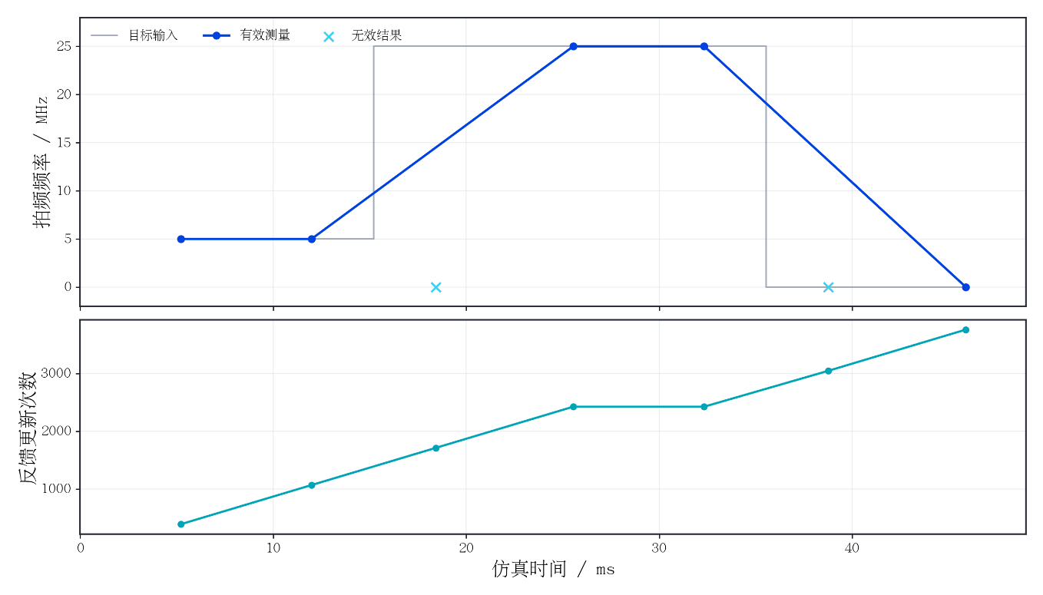
图3-5 动态测频与反馈更新的数字仿真结果
动态结果表明，频率变化或输入中断时系统先拒绝不可信的过渡数据，再由新的采样窗口恢复有效结果。测频读数发布与反馈控制更新具有独立节拍，使频率跳变不会直接中断数字锁定控制的周期性执行。

3.3.5 氢气浓度标定与频率反演
光学微腔的气体响应体现为拍频主峰随氢气浓度发生移动。图3-6展示了不同氢气浓度下的拍频频谱，主峰位置变化为 FPGA 测频与浓度换算提供了物理依据。
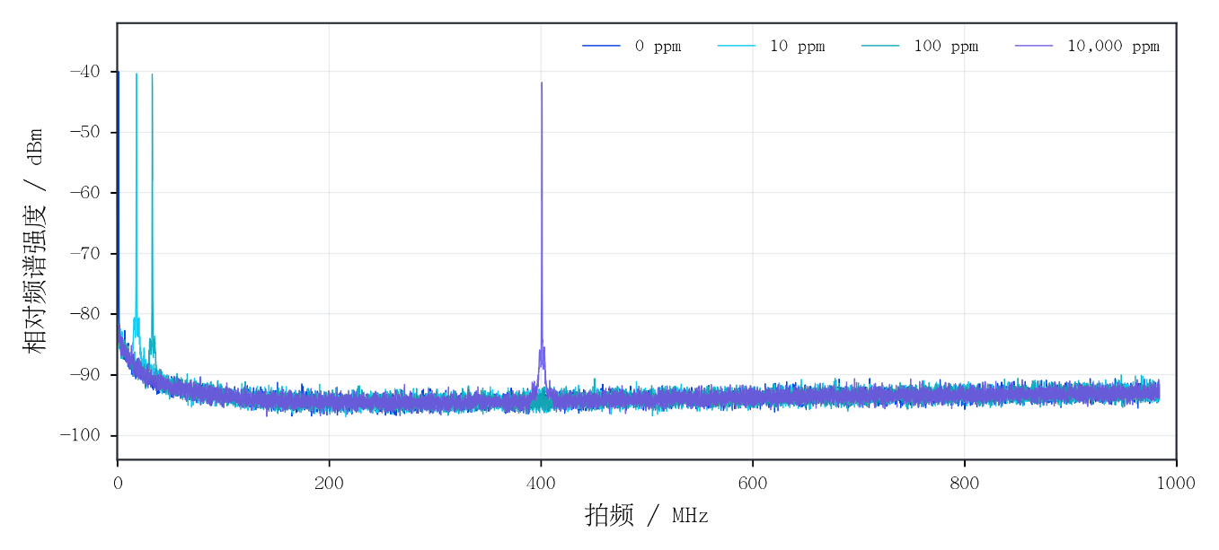
图3-6 不同氢气浓度条件下的拍频频谱
浓度—频移标定采用 28 组原有光学实验记录，浓度点覆盖 0.001～500000 ppm，呈现明显非线性。针对不同浓度段的响应斜率差异，浓度解算采用分段查表与相邻数据点插值，而不是单一线性系数。
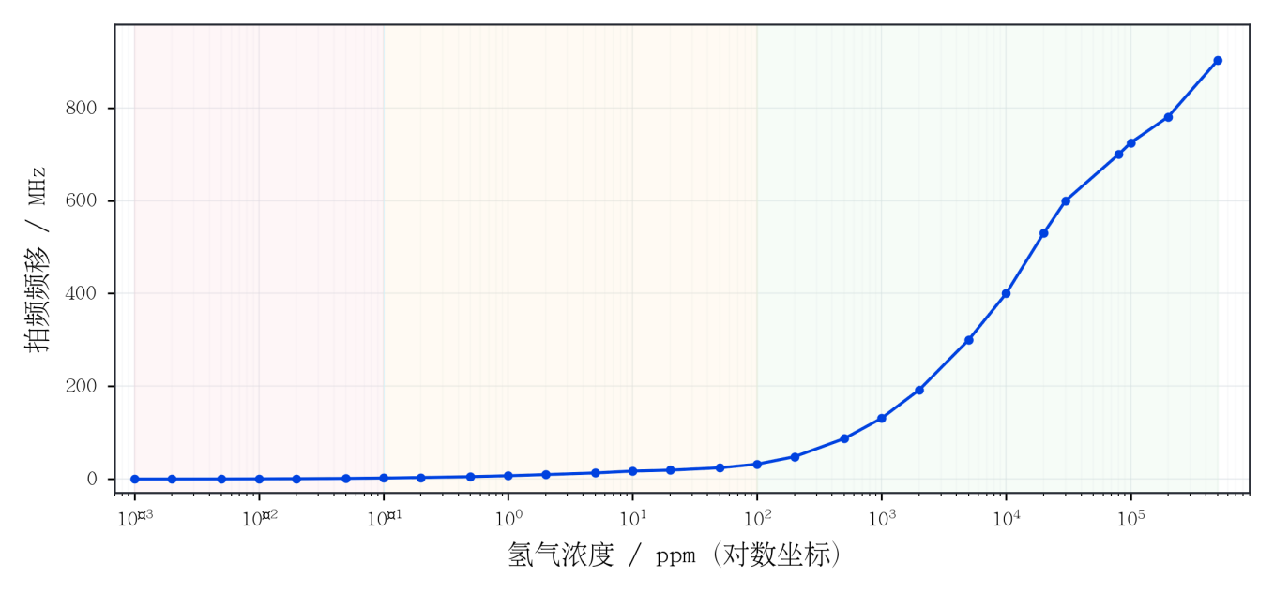
图3-7 氢气浓度与拍频频移标定关系

表3-8 氢气浓度与拍频频移典型标定点
氢气浓度/ppm | 参考频移/MHz | 数据用途
0.001 | 约0.03 | 低浓度响应点
0.1 | 2.1 | 低浓度分段
1 | 7 | 分段插值
10 | 17 | 中等浓度响应
100 | 32 | 量程衔接核对
1,000 | 131 | 高频段参考
10,000 | 400 | 高浓度响应
100,000 | 725 | 较高浓度标定
浓度反演以频移有效性为前提，并依据所在标定区间查询对应浓度。
既有气体响应记录包含 6097 个时间—频移采样点，可观察不同浓度作用下的上升、平台与恢复过程。该曲线用于说明传感器的动态物理响应，并为测频序列和浓度变化趋势的比较提供参考。
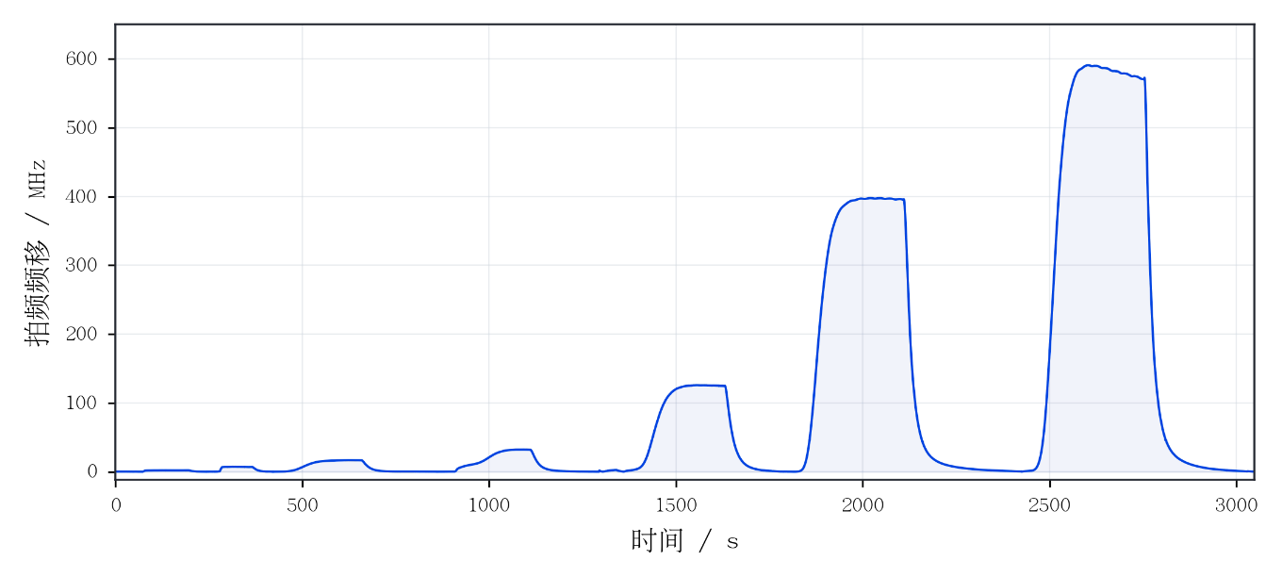
图3-8 氢气响应与恢复过程

3.4 多功能集成与系统运行验证

3.4.1 FPGA系统集成与资源占用
本系统将激光反馈、FFT 测频、温度数字处理和 UDP 通信集成在同一块 FPGA 上。通过 Vivado 对完整工程进行综合与实现，得到各类硬件资源的使用情况，如图 3-9 和表 3-9 所示。
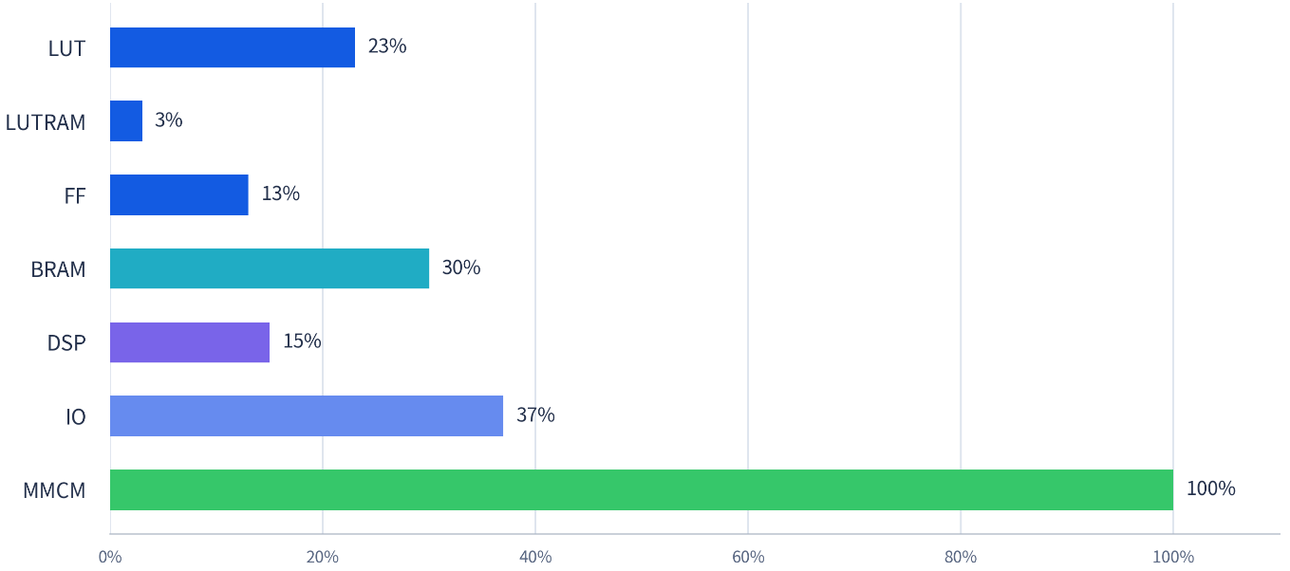
图3-9 FPGA联合实现的主要资源占用比例
表3-9 FPGA联合实现资源统计
资源类别 | 使用量/可用量 | 占用率
LUT | 17,867 / 77,760 | 22.98%
FF | 20,200 / 155,520 | 12.99%
BRAM Tile | 42.5 / 144 | 29.51%
DSP | 88 / 576 | 15.28%
MMCM | 3 / 3 | 100%
从统计结果可以看出，LUT、FF 和 DSP 的占用率均低于 25%，仍有较多资源可供后续使用。BRAM 的占用率约为 30%，主要用于采样数据缓存和 FFT 计算过程中的数据存储。相比之下，三个 MMCM 均已使用，时钟管理资源没有剩余。因此，后续如果需要增加新的工作时钟，应优先考虑利用现有时钟资源，避免受到 MMCM 数量的限制。

3.4.2 跨时钟域数据交接与联合验证
为验证各模块集成后的运行情况，系统对 ADC 数据接收、激光反馈、FFT 测频和温度控制进行了联合测试，主要检查不同时钟之间的数据传输是否正确，以及各模块同时工作时能否正常完成计算和控制。具体检查内容如表 3-10 所示。

表3-10 不同时钟域的数据交接与检查重点表
验证项目 | 验证内容 | 验证目的
ADC 与激光反馈 | 检查采样数据传递及反馈更新 | 确保反馈模块正确接收数据
ADC 与 FFT 测频 | 检查 4096 点数据的接收与处理 | 避免采样数据丢失或不同组数据混合
激光反馈与 DAC | 检查控制量更新及 DAC 输出请求 | 确保控制指令正确传递
温控与测频并行运行 | 模拟温控异常并观察测频结果 | 检查模块之间是否相互影响
联合测试共覆盖 17 项测试场景和接口检查，记录到 3759 次激光反馈更新、15 帧 4096 点 FFT 处理，以及 520 次温控更新或撤销事件。测频模块共发布 7 次新结果，其中 5 次被判断为有效结果，另外 2 次被识别为频率切换过程中的过渡帧。
此外，此次检查还测试了输入信号在 5 MHz 至 25 MHz 之间切换、温度传感器异常以及激光输出授权撤销等情况。结果表明，当温度控制出现故障时，系统能够撤销相应的温控输出请求，而激光反馈和测频模块仍可继续运行；当激光输出授权被撤销时，测频模块也能够继续更新有效结果。这说明各功能模块能够独立运行，并在仿真测试中实现了相应的故障隔离。

3.4.3 整机时序分析与时序收敛
系统集成完成后，需要检查各模块的数据传输是否满足时序要求，特别是 ADC 数据接收、FPGA 内部处理和 DAC 输出等部分。通过 Vivado 的时序分析，可以检查数据能否在规定时间内到达，以及是否存在数据变化过早的问题。
在检查过程中，发现 DAC 输出部分存在建立时间违例，即数据与时钟之间的时间关系未满足要求。为解决这一问题，系统通过调整 DAC 转发时钟的相位，改善数据与时钟之间的时间关系，并对不同相位设置下的时序结果进行比较。
表3-11 DAC时钟相位优化前后的时序结果
指标 | 优化前（625ps） | 优化后（875ps）
WNS / ns | −0.146 | +0.021
TNS / ns | −4.014 | 0
建立时间违例端点 | 34 | 0
WHS / ns | +0.010 | +0.010
保持时间违例端点 | 0 | 0
从表 3-11 可以看出，将时钟相位由 625 ps 调整至 875 ps 后，最差建立时间余量提高了 0.167 ns，建立时间违例端点由 34 个减至 0 。同时，保持时间余量没有变化，也未出现保持时间违例。结果表明，此次相位调整解决了原有的建立时间违例问题，使相应的数据传输路径满足了时序要求。
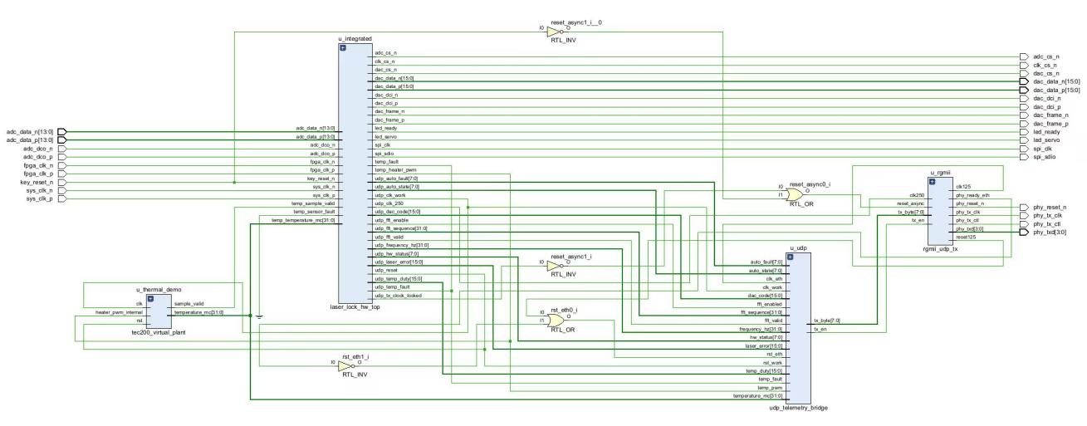
图3-10 FPGA工程RTL电路结构图
图3-10展示处理模块之间的连接。采集、计算和接口通过明确的数据交接组合为电路，时序分析据此检查寄存器路径。

3.4.4 温度控制与功能协同运行
系统采用 PID 算法进行温度控制，根据当前温度与目标温度的差值调整 PWM 输出，从而控制加热功率。为验证温控功能，首先建立了考虑加热过程和环境散热的温度模型，并对升温、环境温度变化及目标温度切换三种情况进行仿真，结果如图 3-11 所示。
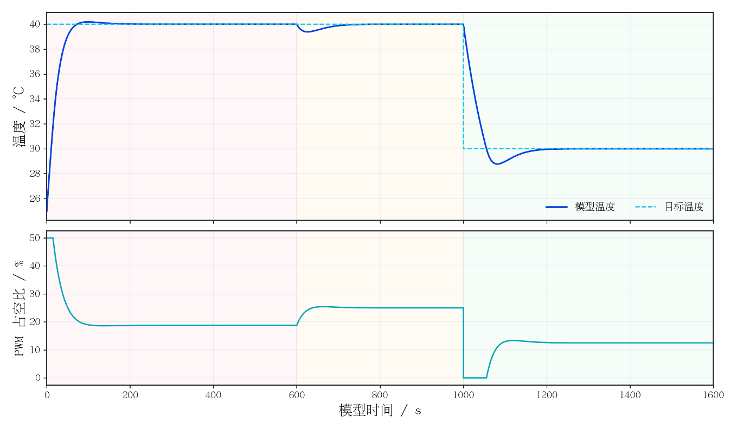
图3-11 温度PID控制的仿真结果
仿真开始时，环境温度为 25 ℃，目标温度设为 40 ℃。控制器逐渐提高模型温度，升温过程中的最高温度约为 40.1815 ℃，在 600 s 时稳定至约 40.0002 ℃。随后，将环境温度从 25 ℃ 降至 20 ℃，模型温度短暂下降，控制器通过增加加热功率使其重新接近目标值。在 1000 s 时，将目标温度由 40 ℃ 调整为 30 ℃，控制器相应减小加热功率，最终使温度稳定在新的目标值附近。仿真结果表明，温控模块能够跟踪设定温度，并在环境条件变化后重新调整输出。
对温控模块进行独立综合与时序检查，结果如表 3-12 所示。该模块使用 758 个 LUT、333 个 FF 和 21 个 DSP，未使用 BRAM。在 100 MHz 工作时钟下，最差建立时间余量为 +2.644 ns，最差保持时间余量为 +0.055 ns，满足相应的时序要求。
表3-12 温度控制子模块的资源及内部时序结果
项目 | 测试结果
LUT | 758
FF | 333
DSP | 21
BRAM | 0
WNS | +2.644 ns
WHS | +0.055 ns
此外，温控模块还设置了输出限制、过温保护和采样超时检测。联合仿真结果表明，当出现温度异常时，系统能够停止温控输出请求，而激光反馈和 FFT 测频模块仍可继续运行。
为观察未进行温度控制时的测量稳定性，图 3-12 给出了一组持续 4501.45 s 的频率记录，共包含 90030 个采样点，采样间隔为 0.05 s。上图为完整记录，下图为前 300 s 的局部放大。在前 300 s 内，频率相对变化的峰峰值为 10.04%，标准差为 2.64%，末点相较首点变化约 −4.95%，说明测量频率在短时间内已存在一定波动。
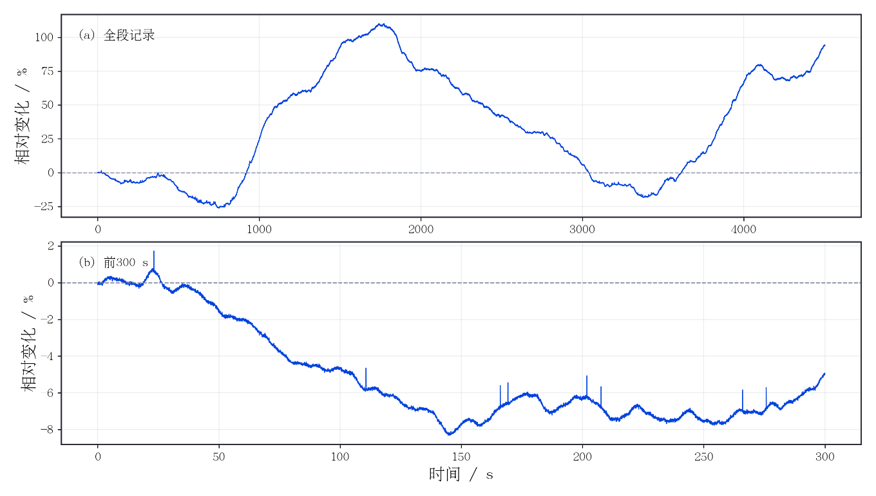
图3-12 无温控条件下频率记录的归一化相对变化
从完整记录可以看出，测量频率还存在明显的长期变化。环境温度可能是影响频率稳定性的因素之一，因此有必要在系统中加入温度控制，并进一步考虑温度补偿。

3.4.5 UDP通信与上位机交互
系统通过 UDP 将 FPGA 的测量结果和运行状态发送至上位机。发送的数据包括 FFT 测频结果、激光反馈状态、温度信息等，每个数据包包含 40 字节的有效数据。上位机接收到数据后，按照约定的格式读取各项信息，并分别记录数据包序号和测频结果序号。由于 UDP 数据发送和 FFT 结果更新的频率不同，连续收到的数据包可能包含相同的测频结果，因此需要通过测频序号判断是否产生了新的测量数据，以免接收重复数据。
接收到正确信息后，上位机对数据进行处理和显示，包括频率、温度、激光反馈状态以及相关波形等。其中，氢气浓度根据有效测频结果、参考频率和标定关系进行计算，DAC 数字控制量则经过换算后显示为对应的电压值。当数据接收中断时，界面会更新通信状态，避免将之前的测量结果误认为实时数据。
在通信功能测试中，首先使用 UDP 接收程序检查数据包的长度、序号及各项数据内容，确认数据传输和读取正常后，再接入图形化上位机，确保各项信息能正确显示。

第四部分 总结与展望

4.1 系统设计与实现总结
本项目面向光学氢气传感系统的数字化与集成化需求，设计了一套基于 FPGA 的自适应高精度氢气传感系统。系统采用 AXAU15 开发板，将激光反馈控制、拍频信号采集与 FFT 测频、温度数字控制及 UDP 上位机通信集成在同一硬件平台。其中，激光反馈模块通过 PI²D 算法计算控制量，实现对激光器调谐输出的数字控制；测频模块通过多级信号处理和 FFT 提取拍频信号的峰值频率；温控模块采用 PID 算法进行温度调节；上位机则负责接收、显示和记录系统数据。
在系统验证方面，完成了主要功能模块的仿真测试及多模块联合验证。测试结果表明，激光反馈、FFT 测频和温度控制能够按照各自的更新条件运行，并在模拟异常情况下实现相应的故障隔离。同时，通过 Vivado 对系统进行资源占用和时序分析，并针对 DAC 接口存在的时序问题进行了优化，改善了数据输出的时序表现。
通过本项目，初步完成了氢气传感系统主要电学功能的 FPGA 集成，并验证了各模块的基本功能及协同运行能力。现阶段的工作重点在于数字处理、控制算法和系统接口的实现与验证，为后续连接实际激光器、光电探测器及温控设备，开展完整的传感系统联调奠定了基础。

4.2 大模型协作与 Skill 技能包提炼

4.2.1 大模型在项目开发中的应用
在 FPGA 系统开发过程中，团队使用大模型辅助代码编写、问题分析和测试设计。由于系统涉及激光反馈、FFT 测频、温度控制等多个模块，代码之间存在较多的接口和时序关系，仅依靠单个模块的仿真结果，难以发现所有潜在问题。因此，团队尝试通过不同大模型之间的交叉审查，进一步检查代码的正确性。
具体工作中，团队首先明确模块功能、输入输出要求和测试条件，再由 GPT 辅助分析 RTL 代码、查找问题并提出修改方案。对于部分关键问题，引入 DeepSeek 从另一角度进行复审，检查修改方案是否存在遗漏。最终由团队根据源代码、仿真结果和测试日志判断修改是否合理，而不是直接采用模型给出的结论。
这一方法将大模型的分析能力与实际工程验证结合起来。模型主要帮助团队发现问题、提出建议和设计测试，人则负责确定设计要求、核对证据并决定是否采用修改方案。

4.2.2 典型问题的发现与修正
在对激光自动锁频程序进行审查时，GPT 发现了一个扫描终点判断问题。正常情况下，系统需要扫描激光调谐范围，寻找谐振曲线中的最低点，再判断该最低点是否位于有效的扫描范围内。如果最低点恰好出现在扫描边界，说明可能没有找到完整的谐振谷，系统应拒绝锁定并重新扫描。
但在原有代码中，当最后一个采样点成为新的最低点时，程序虽然更新了最低值，却仍使用更新前的位置进行判断。这可能导致系统错误地接受一条没有完整谐振谷的扫描曲线，并启动激光反馈控制。
针对这一问题，团队保留原始代码及测试条件，在独立副本中修改扫描终点的判断逻辑，使最后一个采样点也参与最低值、最高值及其位置的计算，再根据完整的扫描结果决定是否进入锁定状态。
修改后，对原版和候选代码使用相同输入进行仿真对比，结果如表 4-1 所示。
表4-1 扫描终点判断修正前后的测试对比
测试情况 | 原版代码 | 修改后候选代码
最低值位于扫描终点 | 最低值位于扫描终点 | 最低值位于扫描终点
最低值位于扫描起点 | 最低值位于扫描起点 | 最低值位于扫描起点
最后一个点成为新的最高值 | 最后一个点成为新的最高值 | 最后一个点成为新的最高值
正常寻峰及失锁恢复 | 正常寻峰及失锁恢复 | 正常寻峰及失锁恢复
在此基础上，团队将候选修改交给 DeepSeek 进行定向复审。复审认可了扫描终点数据需要参与判断的主要修改方向，同时提出g了其他可能存在的问题。但检查发现，部分反例中的输入数据与预期结论并不一致，因此团队没有直接采纳，而是根据实际代码和已有测试记录逐项核对。
最终，修改后的候选代码通过了扫描边界测试以及正常捕获、失锁、重新捕获和平坦信号拒绝等回归测试。原工程和原始测试记录均得到保留，便于后续检查与比较。
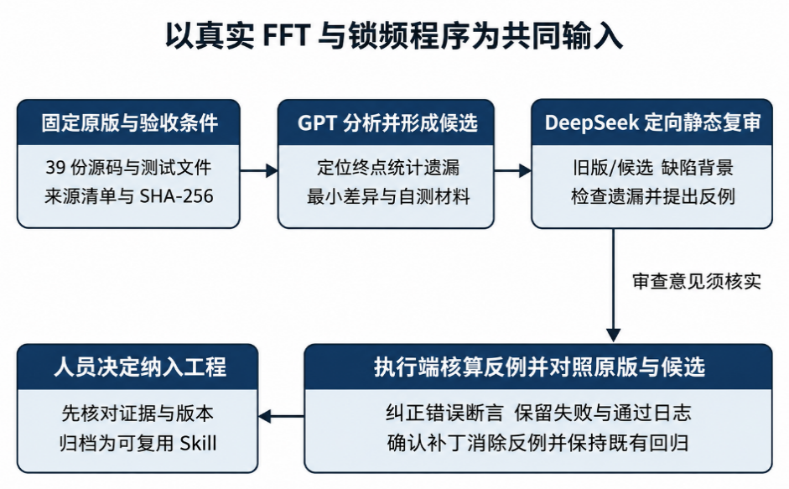
图4-1 项目代码的跨模型审查与验证流程
通过这一案例，团队认识到，大模型不仅可以辅助发现代码问题，其提出的修改方案和测试建议也需要进一步验证。只有在相同条件下比较修改前后的结果，并确认原有功能没有受到影响，才能判断一次修改是否真正有效。

4.2.3 可复用 Skill 技能包的提炼
在项目开发和测试过程中，团队积累了定点运算验证、Vivado 时序分析以及跨模型代码审查等经验。为了让这些方法能够用于后续 FPGA 开发，团队将常用的检查步骤、输入要求、测试方法和注意事项整理为三项可复用的 Skill 技能包。
Skill 的主要作用是为大模型提供较为固定的工作流程，使其在面对新任务时能够按照明确的步骤进行分析，而不必每次都从头确定测试方法。三项技能包的主要功能如表 4-2 所示。
表4-2 可复用 Skill 技能包的提炼
Skill技能 | 主要功能 | 适用内容
定点 RTL 数值与接口验证 | 检查计算结果、数据格式和接口时序是否正确 | FFT、滤波器、数字控制算法等
Vivado 资源与时序诊断 | 根据综合与时序报告分析资源占用和时序问题 | FPGA 资源优化、时序检查
跨模型审查与反例验收 | 利用不同模型审查代码，并通过测试核对修改结果 | RTL 问题排查、代码修正与回归测试
为检验技能包的可复用性，团队还选取了一个与原氢气传感项目不同的四抽头 FIR 数字滤波器任务，使用定点 RTL 验证流程进行测试。该任务建立了独立的计算参考和测试程序，在 1358 个仿真周期中完成 2199 项检查，718 个有效输出结果均与参考一致。同时，测试还人为加入了舍入、符号处理和输出时序三类错误，均被检查程序识别，恢复原始代码后再次通过测试。这一结果说明，原项目中形成的部分验证方法能够应用于新的数字信号处理任务。
通过 Skill 技能包的整理，团队不仅保留了项目中的代码和测试结果，也将部分问题排查方法转化为可供后续使用的开发流程。完整的技能包文件、使用方法及测试记录见第五部分。

4.3 系统不足与后续改进
目前，系统已完成激光反馈、FFT 测频和温度控制三个核心功能的实测及联合测试，实现了主要电学功能在 FPGA 平台上的集成。但在测量精度、长期稳定性和实际应用方面，仍有进一步优化的空间。
首先，在激光反馈方面，后续可进一步优化 PI²D 控制参数，提高系统在外界扰动下的锁定稳定性和响应速度。在拍频测量方面，受 ADC 采样率和信号处理方式的限制，测频范围与精度仍有提升空间，可通过优化信号处理算法、改进频率提取方法等方式进一步完善。
其次，在温度控制方面，虽然已实现温度调节及多模块联合运行，但仍需结合更多实际测量数据，研究环境温度变化对拍频结果的影响，进一步完善温度补偿方法，减小环境变化带来的测量误差。
此外，后续还可完善上位机的长期数据记录、氢气浓度标定和异常状态提示等功能，并开展更长时间、更多工况下的系统测试，进一步提高系统的可靠性和实用性。

4.4 心得体会
通过本次 FPGA 设计大赛，我们对数字信号处理、反馈控制和软硬件协同开发有了更加深入的理解。项目最初以各功能模块的独立实现为主，但随着开发逐渐深入，我们发现，单个模块能够正常运行，并不意味着整个系统集成后就能正常工作。不同模块之间的数据传输、时序配合以及接口控制，往往比单独实现算法更加复杂。
在实际开发过程中，我们经历了从 RTL 代码编写、Vivado 仿真调试到硬件测试和多模块联调的完整过程，也遇到了测频误差、时序约束、数据交接等问题。通过不断检查代码、分析波形和调整设计，我们逐步完善了各项功能，也认识到工程开发不仅需要正确的理论和算法，还需要充分的测试与验证。
此外，大模型在项目开发中为我们提供了不少帮助，尤其是在代码分析、问题排查和测试方案设计方面，提高了开发效率。但实际使用过程中也发现，模型给出的建议并不一定完全正确，仍需要结合代码和测试结果进行判断。团队将部分经过验证的开发经验整理为 Skill 技能包，也为后续类似项目提供了参考。
本次比赛不仅提升了我们的 FPGA 开发与系统调试能力，也让我们更加重视团队分工、问题分析和工程验证，为今后开展更加复杂的光电系统设计积累了经验。

第五部分 附录与工程复现

5.1 工程版本与环境准备
本项目的 FPGA 源代码、上位机程序、仿真文件及相关测试材料统一通过 GitHub 仓库管理，便于其他开发者获取工程并复现测试结果。工程基于 AXAU15 FPGA 开发板，使用 Vivado 2024.1 进行设计、综合及程序下载，上位机采用 Python 开发。主要软硬件环境如表 5-1 所示。
表5-1 工程复现所需环境
项目 | 配置或要求
FPGA 开发板 | AXAU15（XCAU15P-2FFVB676I）
数据采集与输出 | AD9643 ADC、AD9122 DAC
FPGA 开发软件 | Vivado 2024.1
电脑操作系统 | Windows 10/11
上位机环境 | Python 3.9 及以上版本
通信方式 | UDP，40 字节数据，上位机监听 5001 端口
为便于查找和使用，GitHub 仓库按照功能划分文件目录，源代码、仿真测试、工程构建和实测数据分别保存。仓库目录及主要用途如表 5-2 所示。
表5-2 GitHub 仓库主要目录及用途
目录 | 主要内容
README.md | 项目简介、环境要求及工程复现步骤
src/ | FPGA 源代码、约束文件及上位机程序
sim/ | 功能仿真程序与测试脚本
build/ | Vivado 工程构建脚本及综合、实现结果
board/ | FPGA 程序下载与硬件测试相关材料
data/ | 实验数据及参考结果
skill/ | 三项可复用 Skill 技能包及使用说明
report/ | 项目设计报告与大模型协作记录
为满足比赛对工程复现的要求，仓库中的目录和代码文件统一采用英文命名，避免使用中文、空格及特殊字符。工程构建脚本使用相对路径，不依赖开发者个人电脑的文件存放位置。
复现时，首先从 GitHub 获取完整工程，阅读根目录下的 README.md，确认所需软件、工程入口及文件依赖，再按照后续章节依次完成 Vivado 工程构建、程序下载和功能测试。原始测试数据及对应结果保存在仓库中，便于与重新运行的结果进行比较。

5.2 Vivado 工程构建与程序下载
本项目的 FPGA 工程统一保存在 GitHub 仓库中，开发者获取工程后，可按照根目录 README.md 中的说明完成构建与下载。具体过程如下。
第一步：获取工程文件。 从 GitHub 下载完整仓库，并存放在不含中文和空格的文件夹中。检查源代码、约束文件、FFT 系数及工程构建脚本是否齐全，避免因文件缺失影响后续操作。
第二步：创建 Vivado 工程。 打开 Vivado 2024.1，根据仓库提供的构建脚本创建工程，也可以直接打开已保存的工程文件。确认目标器件为 xcau15p-ffvb676-2-i，顶层模块为 laser_lock_hw_udp_only_top，并检查 ADC、DAC、时钟及其他接口的引脚约束。同时，确认 FFT、ILA 和 VIO 等 IP 已正确生成，所需源代码均已加入工程。
第三步：生成 FPGA 程序。 在 Vivado 中依次执行综合（Run Synthesis）、布局布线（Run Implementation）和生成比特流（Generate Bitstream）。完成后检查是否存在编译错误、未约束引脚或时序违例，并保存相应的资源和时序报告。只有在工程检查符合要求后，才使用生成的程序进行硬件测试。
第四步：下载程序至开发板。 将 AXAU15 开发板连接电源和 JTAG 下载器，在 Vivado 的 Hardware Manager 中选择 Open Target，连接 FPGA 设备。随后通过 Program Device 加载生成的 .bit 文件；如果需要使用 ILA 或 VIO 调试，则同时加载对应的 .ltx 文件。下载完成后，检查 FPGA 是否正常运行，并确认调试模块能够正确读取数据。
以上步骤完成后，即可开展 ADC 采集、激光反馈、FFT 测频和温度控制等功能测试。具体的测试方法及结果复现过程将在 5.3 节介绍。

5.3 功能测试与结果复现
完成 FPGA 程序下载后，可按照第三章中的测试方法，分别验证激光反馈、FFT 测频和温度控制三个核心功能，再进行多模块联合测试。测试前应确认 ADC、DAC 及相关外部设备连接正确，并根据测试要求设置输入信号和控制参数。各项测试内容如表 5-3 所示。
表5-3 FPGA 系统主要功能测试方法
测试项目 | 测试方法 | 检查内容
激光反馈 | 输入对应的光电探测信号，启动自动寻峰与反馈控制 | 观察谐振峰搜索、锁定状态及 DAC 输出变化
FFT 测频 | 使用信号发生器输入已知频率的信号 | 对比输入频率与 FPGA 测频结果，检查峰值提取是否正确
温度控制 | 设置目标温度并改变测试条件 | 观察温度变化、PID 调节及 PWM 输出
多模块联合测试 | 同时运行三个核心功能 | 检查各模块能否正常更新数据，是否存在相互干扰
UDP 上位机通信 | 连接 FPGA 与电脑，启动 UDP 接收程序 | 检查数据接收、频率更新及系统状态显示
在单项功能测试中，激光反馈主要观察控制器能否根据输入信号完成寻峰和反馈调节；FFT 测频使用已知频率信号作为参考，将 FPGA 输出结果与输入频率进行比较；温度控制则通过改变设定温度及测试条件，检查温度调节过程和控制输出是否正常。测试过程中可结合 Vivado ILA、外部测量仪器及上位机记录相关数据，并与第三章中的实测结果进行对照。
完成单项测试后，启动三个核心模块进行联合运行，重点检查激光反馈、测频结果和温度控制能否独立更新，以及一个模块的状态变化是否影响其他模块。对于异常或控制撤销等情况，应分别检查对应模块的输出状态，确认系统能够按照设计要求处理。
上位机通信采用 UDP，FPGA 每次发送 40 字节有效数据，电脑端监听 5001 端口。接收程序按照约定格式读取测频结果、激光反馈状态和温度信息，并通过数据包序号与测频结果序号区分通信更新和新的测量结果。确认数据接收正确后，再通过图形化界面检查各项信息的显示情况。
复现过程中应保存测试条件、输入信号、测量结果及相关波形，并与第三章中的实测数据进行比较。原始测试记录及对应程序统一通过 GitHub 仓库提供，便于其他开发者核对测试结果。

5.4 Skill 技能包使用与复用验证
团队将 FPGA 开发过程中积累的代码验证、时序分析和问题审查经验整理为三项 Skill 技能包，分别用于定点 RTL 验证、Vivado 诊断和跨模型审查。技能包中包含使用说明、检查步骤及参考案例，其他开发者可以根据实际任务选择使用。
使用时，首先阅读 skill/README.md，选择对应的 Skill，再按照其说明向大模型提供源代码、设计要求和相关测试材料。大模型根据既定流程辅助分析问题、设计测试并提出修改建议，最终通过实际运行结果判断结论是否正确。三项 Skill 的使用方式如表 5-4 所示。
表5-3 Skill 技能包的使用方法
Skill | 所需材料 | 主要检查内容
定点 RTL 数值与接口验证 | RTL 代码、算法要求、输入输出格式 | 对比计算结果，检查数值误差及数据传输时序
Vivado 资源与时序诊断 | 工程约束、综合与时序报告 | 分析资源占用和时序问题，提出修改建议
跨模型审查与反例验收 | 原始代码、候选修改、测试条件 | 交叉检查代码问题，对比修改前后的测试结果
为检验技能包是否能够用于其他任务，团队选取了一个四抽头、12 位定点 FIR 滤波器作为测试对象。该任务与原有氢气传感系统的算法不同，需要重新确定计算规则、输入输出格式和测试条件。团队按照定点 RTL 验证 Skill 的流程，建立独立参考结果，并通过 Vivado 仿真检查实际输出。
测试共运行 1358 个时钟周期，完成 2199 项检查，其中 718 个有效输出与参考结果完全一致。随后，团队人为加入负数舍入、符号扩展和输出时序三类错误，测试程序分别检测出 127、340 和 470 项差异。恢复正确代码后重新运行，所有检查再次通过。
上述结果表明，技能包中的测试流程能够应用于新的数字信号处理任务，并识别部分数值和接口错误。相关 Skill 文件、FIR 测试程序及结果记录随项目材料一同提供，便于后续使用和复查。

5.5 大模型协作记录与成果归档
本项目通过 GitHub 统一管理 FPGA 源代码、上位机程序、测试结果及相关开发资料，同时保留大模型参与开发过程中的问题分析、修改建议和验证记录。
在大模型协作记录中，团队重点保留了激光锁频扫描终点问题的审查过程，包括原始代码、GPT 提出的修改方案、DeepSeek 的复审意见，以及修改前后的测试结果。对于尚未正式合并的候选代码，单独保存其修改内容和验证记录，避免与已完成测试的正式工程混淆。
此外，团队对部分重要源文件和测试材料进行了 SHA-256 校验，便于核对文件是否发生变化。后续复现时，可以结合 GitHub 的版本记录、测试日志和相关说明，确认代码版本与测试结果之间的对应关系。
通过统一整理上述材料，其他开发者不仅能够获取项目代码，还可以查阅关键问题的解决过程，了解相关修改的依据，并根据已有测试记录复现和检查结果。

第六部分 参考文献
[1] U.S. Department of Energy, “Is hydrogen safe?,” Hydrogen and Fuel Cell Technologies Office. [Online]. Available: https://www.energy.gov/cmei/fuels/hydrogen-safe
[2] International Energy Agency, Global Hydrogen Review 2026. Paris, France: IEA, 2026. [Online]. Available: https://www.iea.org/reports/global-hydrogen-review-2026
[3] W. J. Buttner, M. B. Post, R. Burgess, and C. Rivkin, “An overview of hydrogen safety sensors and requirements,” International Journal of Hydrogen Energy, vol. 36, no. 3, pp. 2462–2470, 2011, doi: 10.1016/j.ijhydene.2010.04.176.
[4] K. J. Vahala, “Optical microcavities,” Nature, vol. 424, pp. 839–846, 2003, doi: 10.1038/nature01939.
[5] Z. Liu, Y. Wang, W. Ji, Y. Hu, X. Cui, X. Jiang, C. Feng, and S. Liu, “A digital servo for ultra-stable laser frequency stabilization,” Review of Scientific Instruments, vol. 95, no. 12, Art. no. 123002, 2024, doi: 10.1063/5.0226906.
[6] P. Majumder et al., “Advancing frequency locking: Modified FPGA-guided direct modulation spectroscopy for laser stabilization,” Optics & Laser Technology, vol. 170, Art. no. 110247, 2024, doi: 10.1016/j.optlastec.2023.110247.
[7] Z. Liu, L. Liu, Z. Zhu, Y. Zhang, Y. Wei, X. Zhang, E. Zhao, Y. Zhang, J. Yang, and L. Yuan, “Whispering gallery mode temperature sensor of liquid microresonastor,” Optics Letters, vol. 41, no. 20, pp. 4649–4652, 2016, doi: 10.1364/OL.41.004649.
[8] U.S. Department of Energy, “Hydrogen storage,” Hydrogen and Fuel Cell Technologies Office. [Online]. Available: https://www.hydrogen.energy.gov/program-areas/storage
[9] National Fire Protection Association, NFPA 2: Hydrogen Technologies Code, 2026 ed., Quincy, MA, USA, 2026.
[10] International Organization for Standardization, Gaseous Hydrogen—Fuelling Stations—Part 1: General Requirements, ISO 19880-1:2020, 2020.
[11] U.S. Department of Energy, “Fuel cells,” Hydrogen and Fuel Cell Technologies Office. [Online]. Available: https://www.hydrogen.energy.gov/program-areas/fuel-cells
[12] U.S. Department of Energy, “Early market applications for fuel cell technologies,” 2014. [Online]. Available: https://www.energy.gov/cmei/fuels/early-market-applications-fuel-cell-technologies
[13] International Energy Agency, “Production,” Global Hydrogen Review 2026, 2026. [Online]. Available: https://www.iea.org/reports/global-hydrogen-review-2026/production
[14] International Electrotechnical Commission, Mineral Oil-Filled Electrical Equipment in Service—Guidance on the Interpretation of Dissolved and Free Gases Analysis, IEC 60599:2022, 2022.
[15] IEEE, IEEE Guide for the Interpretation of Gases Generated in Mineral Oil-Immersed Transformers, IEEE Std C57.104-2019, 2019.
[16] R. Bristow-Johnson, “Answer to ‘Maximum Magnitude Deviation between DFT and DTFT’,” Signal Processing Stack Exchange, Sep. 28, 2018. [Online]. Available: https://dsp.stackexchange.com/questions/52272/maximum-magnitude-deviation-between-dft-and-dtft/52274. [Accessed: Nov. 2, 2026].

